 БТПП в медийното пространство 13.03.2013 

http://www.bcci.bg/news/5225
Тържествена сесия - 100 години от основаването на Софийска търговска гимназия
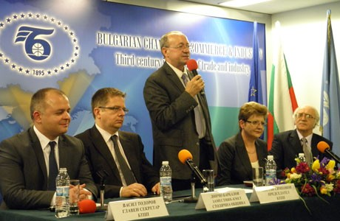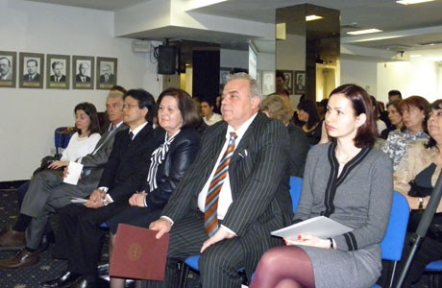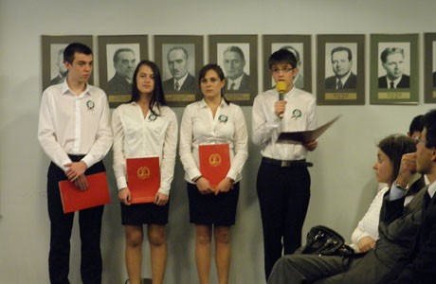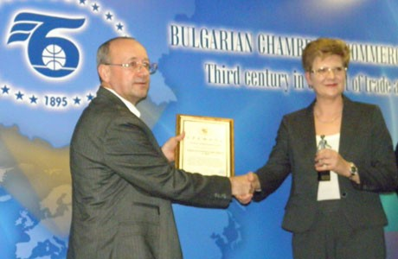
Наследниците на Софийска търговска гимназия - Националната финансово-стопанска гимназия и Националната търговско-банкова гимназия, заедно с Българска търговско-промишлена палата, отбелязаха с тържествена юбилейна сесия - 100 години от създаването на Софийска търговска гимназия.
В приветственото си слово председателят на БТПП Цветан Симеонов с гордост отбеляза, че двете гимназии поддържат нивото и авторитета на българското средно образование. Именно с достойнство трябва да разнасят тази слава, защото инициативността и пиетета към знанието, които проявяват учениците, са двигател при сформирането на Учебна търговска палата, на ученически панаири и други симулативни участия на международно ниво.
Търговско-индустриална камара или по-късно преименуваната Българска търговско-промишлена палата е верният ориентир както за съдържанието на образованието, така и за намирането на работа след завършване на образованието.
Двете гимназии и Палатата издадоха Алманах с най-важните исторически факти от създаването на Софийска търговска гимназия до днес. Председателят на БТПП посочи, че всяка година Палатата приема на стаж ученици на двете училища, които участват активно в обработването на данните от годишните финансови отчети на над 5000 фирми за изготвяне на класацията на БТПП за „ТОП 100 - водещи фирми в икономиката на България“.
В поздравително писмо от Президента на Р България Росен Плевнелиев бе отбелязано: „Днешният ден ми дава надежда, че заедно ще съхраним, продължим и надградим добрите традиции в българското образование и ще го развиваме като модерно и адекватно на съвременния свят. На учениците и преподавателите, наследници на Софийската търговска гимназия пожелавам много успехи в професионалната им реализация и в подготовката на бъдещи специалисти в сферата на финансите, икономиката и търговията.“
БТПП награди двете училища с най-високото отличие на Палатата – бронзова статуетка „Хермес“ и грамота за значим принос в икономическото образование в поддържане на високи стандарти при подготовката на икономически кадри, отлични резултати в международни състезания със сродни училища, непрекъснато активно сътрудничество с БТПП и по повод 100-годишния юбилей.
Официални гости бяха представители на Столична община, Министерство на образованието младежта и науката, дипломатически корпус, висши учебни заведения, партньори на БТПП, НФСГ, НТБГ, техни бивши възпитаници и настоящи ученици.
*Усещайки необходимостта от висококвалифицирани кадри в областта на търговията и индустрията за развитието на българската икономика в началото на ХХ век през 1911 г. Софийската търговско-индустриална камара с председател Иван Грозев инициира създаването на средно търговско училище в София. Камарата изготвя учебни програми, бюджет, наема помещение, набавя училищни пособия и мебелировка. За директор на Търговската гимназия, Камарата определя д-р Нейчо Иванов – известен български икономист и журналист. През 1913 г. с тържествен водосвет е открита първата учебна година на Търговската гимназия. Сградата, в която се помещава Търговската гимназия е на ул. „Сан-Стефано“, 23. Първите учители в гимназията са едни от най-изявените общественици и преподаватели от университета, а създаденото училище се издържа със средства на Софийската търговска-индустриална камара. През 1943 година Софийската търговска гимназия се разделя на Национална финансово-стопанска гимназия и Национална търговско-банкова гимназия.
Алманаха може да разгледате ТУК: http://www.bcci.bg/news/5225
12.03.2013 г.
============================================

http://www.bcci.bg/news/5218
БТПП е изпълнила целите и плановете си за 2012 гoдина в услуга на бизнеса
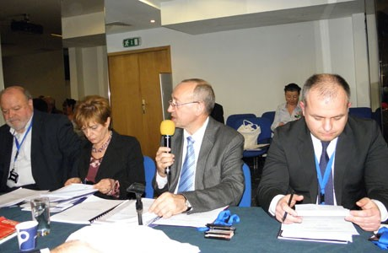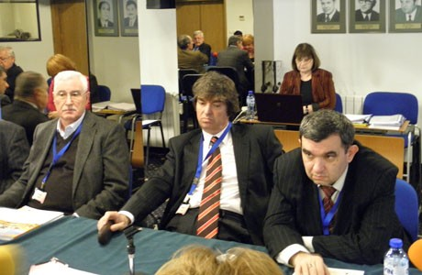

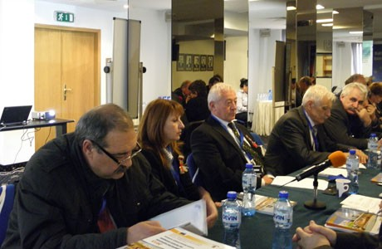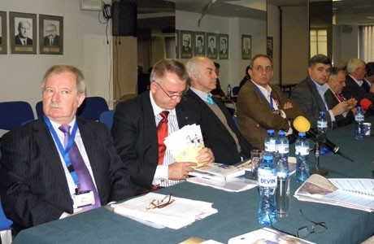

На редовно годишно заседание Управителният съвет на Българската търговско-промишлена палата прие отчета за 2012 г. и утвърди програмата за 2013 г.
Беше констатирано, че въпреки тежките условия на икономическата среда Палатата е постигнала заложените програмни цели и е изпълнила финансовите си планове. Това създава условия за изпълнението на плановете за 2013.
Като едно от най-важните постижения през изминалата година е, че БТПП беше отново призната от МС за национално представителна организация на работодатели за нов 4-годишен период.
За да отговори на нуждите на бизнеса, БТПП постави акцент в своята дейност повишаване познанията на фирмите, относно европейското законодателство, за възможностите за участие по проекти за повишаване на тяхната конкурентоспособност; както и разработването, кандидатстването и участието в проекти. В тази насока са проведени 33 семинара с 1300 участници. Привлечени са нови ключови проекти.
В областта на външно-икономическото сътрудничество през 2012 г. са организирани общо 178 срещи с 978 участника, както и 13 международни семинара и конференции с 513 участника.
За голяма част от фирмите Палатата се явява единствената в България организация, която предоставя бизнес услуги при спазване на международни стандарти. Тук могат да бъдат посочени само някои данни: заверени са 25 394 документа и 1590 покани-декларации, 3458 сертификата за произход.
Арбитражият съд е приключил 40 международни и 707 вътрешни дела.
Заседанието на Управителния съвет премина при много активно участие на членовете, като програмата за 2013 година бе допълнена с нови идеи и инициативи, важни за изпълнение целите на Палатата. Основна водеща линия на предложенията беше разширяване възможностите на БТПП за удовлетворяване интересите на фирмите-членове и обогатяване на досегашните услуги с нови.
Програмата за дейността на БТПП през 2013 г. ще бъде публикувана на Интернет страницата на БТПП и остава отворена за предложения и инициативи на нейните членове, тъй като при приемането ѝ Управителният съвет възложи на Изпълнителния съвет да я допълва и актуализира периодично през годината.
Фото-галерия към Отчет 2012 ТУК http://www.bcci.bg/news/5218
===========================================

http://www.bcci.bg/news/5226
Ръководителят по проект "DIHK – CEFTA" посети БТПП
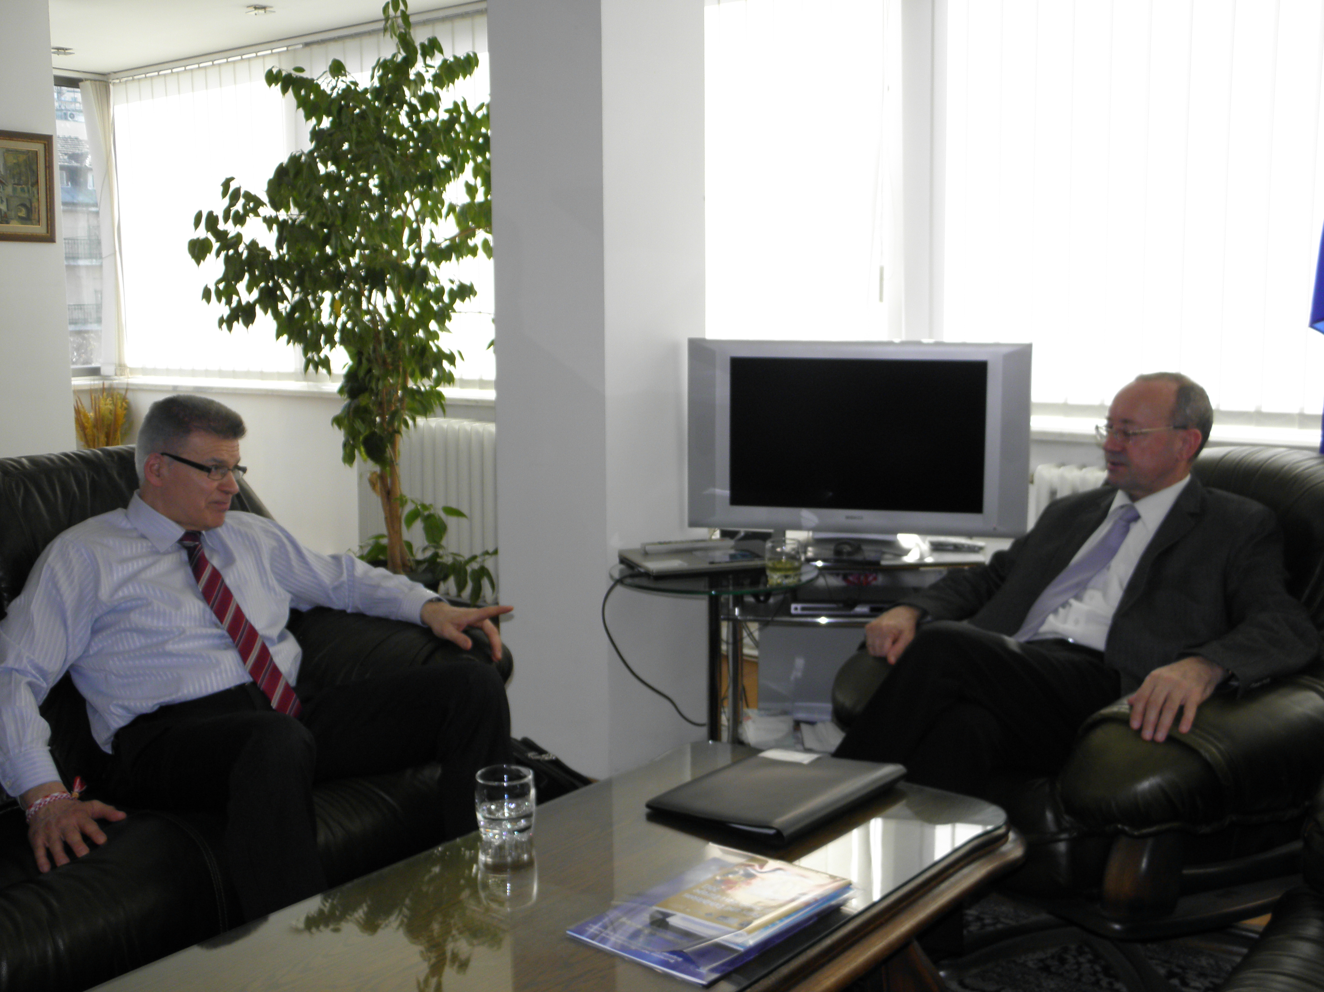Председателят на БТПП Цветан Симеонов се срещна с ръководителя на проект "DIHK – CEFTA" Едуард Шварц. БТПП участва като партньор небенефициент в съвместен проект между Асоциацията на германските търговски палати и палатите от страните на ЦЕФТА /DIHK-CEFTA/ - (Албания, Босна и Херцеговина, Хърватия, Кипър, Гърция, Македония, Черна гора, Молдова, Румъния, Сърбия, Словения и Турция).
В хода на срещата бяха обсъдени бъдещите съвместни дейности по партньорския проект "CEFTA-DIHK" между палатите от ЦЕФТА. Предстои проектът да бъде удължен за нов програмен период.
12.03.2013 г.
===========================================

http://www.24chasa.bg/Article.asp?ArticleId=1788732
http://www.trud.bg/Article.asp?ArticleId=1788794 21.02.2013 11:43; 24 часа онлайн; 954; 3;
http://svejo.net/tag/%D0%A1%D0%B8%D0%BC%D0%B5%D0%BE%D0%BD%D0%BE%D0%B2
Цветан Симеонов: Никой не прави сериозни инвестиции в държава със служебно правителство
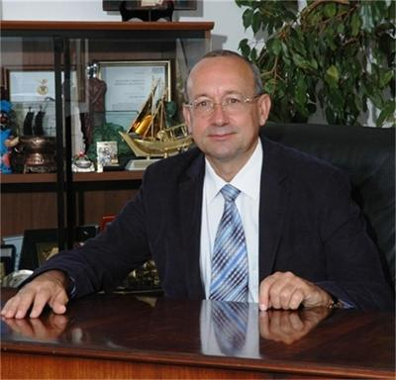Никой не прави сериозни инвестиции в държава без редовно правителство и без ясна икономическа програма, заяви Цветан Симеонов, председател на Българска търговско-промишлена палата (БТПП), пред Фокус. Ако бъде назначено служебно правителство, очакванията са за забавяне на инвестициите в страната, подчерта той.
„БТПП вече даде положителна оценка на макроикономическата стабилност в България, но се притесняваме, че при евентуален следващ състав на кабинета няма да продължи практиката на успокоение на финансите", посочи експертът
БТПП има ясни функции и задачи за подпомагане на бизнеса. „Липсата на правителство, с което да се разговаря, и на парламент, който да приема законодателни промени в полза на българския бизнес, ще бъде пречка за бизнес", коментира още Цветан Симеонов и изрази надежда, че тази празнина ще запълнена по подходящ начин. „Незавършването на мандатите на правителствата дават лоши сигнали за инвеститорите, но все пак оставката на премиера Бойко Борисов е лично решение", добави Симеонов.
По отношение на недоволството на потребителите и масовите протести и блокади в страната срещу електроразпределителните дружества Цветан Симеонов заяви, че „монополите следва да работят при най-голяма прозрачност и обществен контрол".
В сегашната напрегната ситуация, най-важно е фирмите да си получат дължимите суми от държавата навреме и в пълен размер, да не стане като преди 3 години, когато по неофициални данни държавата дължеше близо 500 млн. лв. на бизнеса, а разплати около 300 млн. лв. със закъснение и със 7% удръжка, отбеляза председателят на БТПП.
Според него последните месеци се наблюдава значителен спад в работата на Националния съвет за тристранно сътрудничество, а той може да подпомогне премахването на социалното напрежение, на което сме свидетели в последните седмици. „Изключително трудна е комуникацията на бизнес компаниите и електроразпределителните дружества", заяви Цветан Симеонов.
==================================

http://www.bcci.bg/payment_bcci/index.php?act=semview&id=263
Бизнес форум на Централната европейска инициатива,
10 април 2013 г., Будапеща, Унгария
ДО
ЧЛЕНОВЕТЕ НА БТПП
ОТНОСНО: Бизнес форум на Централната европейска инициатива, 10 април 2013 г., Будапеща, Унгария

УВАЖАЕМИ ДАМИ И ГОСПОДА,
Имам удоволствието да Ви информирам, че в рамките на унгарското председателство на Централната европейска инициатива (ЦЕИ) ще се проведе бизнес форум в Будапеща, Унгария, на 10 април 2013 г. CEI Chamber Network Economic Forum and Brokerage Event се организира от Унгарската търговско-промишлена палата и Министерство на външните работи на Унгария.
Централно-европейската инициатива е основана през 1989 г. в Будапеща и включва 18 страни-членки – Албания, Австрия, Беларус, Босна и Херцеговина, България, Италия, Македония, Молдова, Полша, Румъния, Словакия, Словения, Сърбия, Украйна, Унгария, Хърватия, Черна гора и Чешката република. Сред приоритетните цели на ЦЕИ е развитието на сътрудничеството между страните от Централна и Източна Европа.
По време на форума ще бъдат представени възможности за съживяване на бизнес дейностите сред страните-членки на ЦЕИ, както и ще бъдат организирани двустранни бизнес срещи за участниците. Успоредно с CEI Chamber Network Economic Forum and Brokerage Event, ще се проведе и Международното изложение за строителство CONSTRUMA. ТПП-Унгария предоставя безплатен достъп до изложението за всички участници. В приложен файл изпращам проекто-програма на форума.
Във връзка с гореизложеното, моля, желаещите за участие да потвърдят до 11 март /понеделник/ 2013 г. в Дирекция „Международно сътрудничество и международни организации” към БТПП: тел.: 02/ 8117 497, e-mail: intorg@bcci.bg. При наличието на силен интерес за участие от страна на българските компании, БТПП ще организира бизнес делегация до Унгария, като впоследствие ще Ви информираме относно условията за пътуване.
Благодаря за доброто сътрудничество и оставам на Ваше разположение.
Приложение:проекто-програма: http://www.bcci.bg/payment_bcci/index.php?act=semview&id=263
С УВАЖЕНИЕ,
ЦВЕТАН СИМЕОНОВ
ПРЕДСЕДАТЕЛ
====================================================

http://www.events.bg/bg/press_releases/view/2801/
http://pianews.eu/society/20130311/news-121722 Публикувано: 00:04 ч., 11/03/2013
100 години от създаването на Софийска търговска гимназия
© 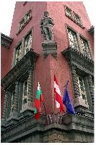
Tags: 100-годишнина, БТПП, Национална търговско-банкова гимназия, Национална финансово-стопанска гимназия, Софийска търговска гимназия, честване
СОФИЯ (PIA) — —
На 11 март 2013 г. (понеделник) от 16.00 ч. Българска търговско-промишлена палата (БТПП) и днешните наследници на Софийска търговска гимназия – Националната финансово-стопанска гимназия и Националната търговско-банкова гимназия, ще отбележат с тържествена юбилейна сесия – 100 години от създаването на Софийска търговска гимназия.
Ролята на училището е забележителна и по този повод БТПП, със съдействието на гимназиите, подготви двуезичен Алманах, в който се поместиха исторически данни за развитието през годините на търговската гимназия и нейните наследници днес.
Усещайки необходимостта от висококвалифицирани кадри в областта на търговията и индустрията за развитието на българската икономика в началото на ХХ век през 1911 г. Софийската търговско-индустриална камара с председател Иван Грозев инициира създаването на средно търговско училище в София. Камарата изготвя учебни програми, бюджет, наема помещение, набавя училищни пособия и мебелировка. За директор на Търговската гимназия, Камарата определя д-р Нейчо Иванов – известен български икономист и журналист. През 1913 г. с тържествен водосвет е открита първата учебна година на Търговската гимназия. Сградата, в която се помещава Търговската гимназия е на ул. Сан-Стефано 23. Първите учители в гимназията са едни от най-изявените общественици и преподаватели от университета, а създаденото училище се издържа със средства на Софийската търговска-индустриална камара. Софийската търговска гимназия се разделя на Национална финансово-стопанска гимназия и Национална търговско-банкова гимназия през 1943 година.
================================================

http://www.bcci.bg/news/5209
Кръгла маса за перспективите на българо–руското икономическо сътрудничество
В рамките на посещението на Сергей Катирин – председател на Търговско–промишлената палата на Руската федерация, придружаван от делегация, се проведоха срещи в БТПП.
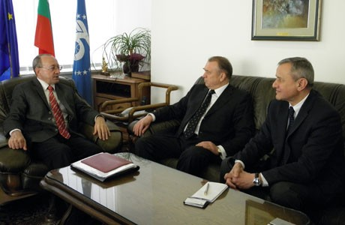 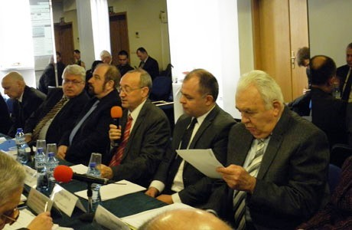
В предварителна среща председателят на БТПП и председателят на ТПП на Руската Федерация обсъдиха нивото на сътрудничество между двете палати и перспективите за неговото развитие.
След срещата се състоя кръгла маса на тема „Перспективи за дългосрочно развитие на българо–руското икономическо сътрудничество”. Дискусията бе официално открита от председателя на БТПП Цветан Симеонов, който представи търговските отношения с Русия и сътрудничеството с ТПП на Руската федерация.
Г-н Катирин информира участниците за дейността на системата на регионалните палати към ТПП на Руската федерация – 174 на брой. Председателят на ТПП на Руската федерация официално обяви и новия представител на палатата в България – Александър Александров.
В дискусията участие взеха и Георги Минчев - заместник-председател на Българо-руската търговско-промишлена палата, Николай Гусев - първи заместник-генерален директор на Експоцентър ЗАО, Людмил Михайлов - главен секретар на Българска агенция за инвестиции, Станимир Цоцов - председател на Надзорния съвет на Националния осигурителен институт, Силви Чернев – председател на Арбитражния съд при БТПП.
От руска страна информация за дейността на регионалните палати и бизнес възможностите на отделните региони представиха Юрий Агафанов - председател на Тулската ТПП, Николай Тяпочкин - председател на Курската ТПП и Юрий Гончаров - председател на Воронежката ТПП.
В края на кръглата маса БТПП подписа споразумение за сътрудничество при набиране на изложители за изложения в Москва и България с Експоцентър ЗАО.
За повече информация от кръглата маса ТУК
===========================

http://www.bcci.bg/news/5212
Новоназначеният посланик на Еквадор посети БТПП
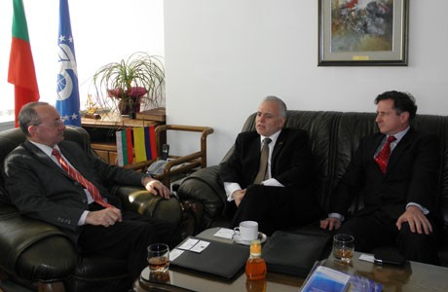 Новоназначеният извънреден и пълномощен посланик на Еквадор Н. Пр. г-н Хаиме Берберис и Захари Кушев, почетен консул на Еквадор в България, се срещнаха с председателя на БТПП Цветан Симеонов.
На срещата бяха дискутирани идеи за бъдещо развитие на стокообмена между двете страни и обмяната на икономическа информация. Н. Пр. Берберис информира за няколко по-важни сектора от износа на Еквадор, представляващи интерес за българските компании: цветя – рози; консерви риба – риба тон; морски продукти – скариди; какао; дървен материал (олекотен материал за производство на перки на ветрогенератори); нефт.
В хода на разговорите бе постигната принципна договореност между г-н Симеонов и Н. Пр. Берберис - в края на месец септември в БТПП, със съдействието на Посолството и експерти от агенцията за промотиране на Еквадор, да се проведе презентация на възможностите за бизнес с Еквадор. БТПП допълнително ще информира за точните дати на събитието.
* Посолството на Еквадор е ситуирано в Будапеща и отговаря и за България
==============================

http://www.bcci.bg/news/5210
През Април ще бъде представен Пекинският център за международни марки
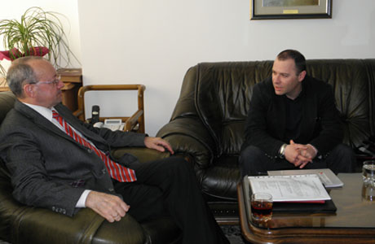В БТПП се проведе среща между Стефан Кинов, главен секретар на Българо-китайската търговско промишлена камара (БКТПП), и Цветан Симеонов, председател на БТПП.
Бе обсъдено съвместното организиране на събитие за популяризиране на Пекинския център за международни марки. БКТПП е сключила партньорско споразумение с „Център за промотиране на международни марки”, с което се определят условията за внос, култура, креативност, дизайн, технология и висококачествени услуги за съответните марки, както и провеждане на изложения в свободни зони в Китай.
Събитието ще се проведе в началото на месец Април, като има за цел запознаване на българските фирми с реализиране на възможностите за навлизане на китайския пазар, развитие на онлайн и офлайн дистрибуцията, организиране на събития като тематични седмици – по държави и отделни марки, панаири и други мероприятия, стимулиращи бранд маркетинга.
БТПП ще публикува допълнително информация за събитието и регистрационна карта за участие. 06.03.2013 г.
==============================================

http://www.bcci.bg/news/5187
Откриване на процедура за определяне на изпълнител Проучване и анализ на достигнатата степен на информираност на целевите групи за нормативната рамка, регулираща трудовоправните и осигурителните отношения
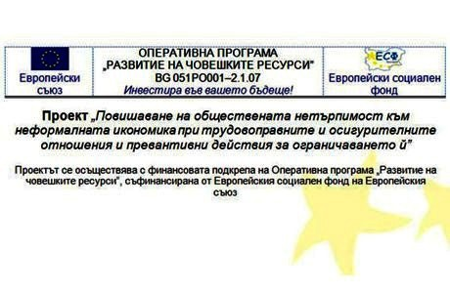 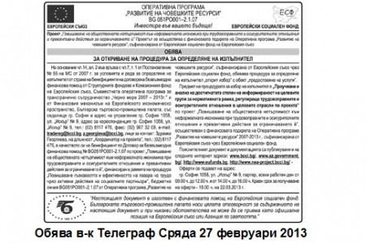
ОБЯВА
за
ОТКРИВАНЕ НА ПРОЦЕДУРА ЗА ОПРЕДЕЛЯНЕ НА ИЗПЪЛНИТЕЛ
На основание чл.14, ал. 2 във връзка с чл.7, т. 1 от Постановление № 55 на МС от 2007 г. за условията и реда за определяне на изпълнител от страна на бенефициенти на договорена безвъзмездна финансова помощ от Структурните фондове и Кохезионния фонд на Европейския съюз, Съвместната оперативна програма за трансгранично сътрудничество „Черно море 2007 – 2013г.” и от Финансовия механизъм на Европейското икономическо пространство, Българска търговско-промишлена палата, със седалище гр. София и адрес на управление гр. София 1058, ул. „Искър” № 9, адрес за кореспонденция гр. София 1058, ул. „Искър” № 9, тел.: (02) 8117 476, факс: (02) 987 32 09, e-mail: tradereg@bcci.bg,z.georgieva@bcci.bg, лице за контакт: Здравка Георгиева, на длъжност „Координатор на проекта”, тел.: (02) 8117 476, в качеството си на бенефициент по Договор за безвъзмездна финансова помощ № BG051PO001-2.1.07 по проект „Повишаване на обществената нетърпимост към неформалната икономика при трудовоправните и осигурителните отношения и превантивни действия за ограничаването й”, финансиран в рамките на процедура „Повишаване гъвкавостта и ефективността на пазара на труда чрез активни действия на социалните партньори”, бюджетна линия BG051PO001–2.1.07 от Оперативна програма „Развитие на човешките ресурси", съфинансирана от Европейския съюз чрез Европейския социален фонд, обявява процедура за определяне на изпълнител „открит избор” с обект „предоставяне на услуги”.
Предмет на процедурата за избор на изпълнител е „Проучване и анализ на достигнатата степен на информираност на целевите групи за нормативната рамка, регулираща трудовоправните и осигурителните отношения в целевите отрасли по проекта” по проект „Повишаване на обществената нетърпимост към неформалната икономика при трудовоправните и осигурителните отношения и превантивни действия за ограничаването й”, осъществяван с финансовата подкрепа на Оперативна програма „Развитие на човешките ресурси” 2007-2013 г., съфинансирана от Европейския съюз чрез Европейския социален фонд.
Пояснителният документ и документацията са публикувани и на следните интернет адреси: www.bcci.bg/, www.az.government.bg/, http://www.eufunds.bg , http://www.nea-project.bcci.bg/ -
ИЗТЕГЛЯНЕ НА ЦЕЛИЯ ПАКЕТ ДОКУМЕНТИ >> http://www.bcci.bg/news/5187
Оферти се подават на адрес:
гр. София 1058, ул. „Искър” № 9, партер, всеки работен ден от 09.00 ч. до 12.00 ч. и от 14.00 ч. до 16.00 ч. Краен срок за получаване на оферти - 16:00 ч. на 22.03.2013 г.
===================================================
http://www.bcci.bg/news/5108
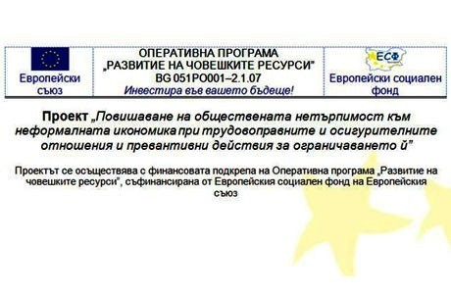
ПОЛУЧЕНИ ВЪПРОСИ КЪМ ПРОЕКТА И ОТГОВОРИТЕ КЪМ ТЯХ
Процедура за определяне на изпълнител
за „Проучване и анализ на условията на труд в отрасли „производство на текстил и изделия от текстил, производство на облекло”, „производство на хранителни продукти, напитки и тютюневи изделия” и „хотелиерство и ресторантьорство” по проект „Повишаване на обществената нетърпимост към неформалната икономика при трудовоправните и осигурителните отношения и превантивни действия за ограничаването й”, осъществяван с финансовата подкрепа на Оперативна програма „Развитие на човешките ресурси” 2007-2013 г., съфинансирана от Европейския съюз чрез Европейския социален фонд.
1. Обява
2. Пояснителен документ
3. Изисквания към офертите
4. Бланка ОФЕРТА Проучване - Приложение 1
5. Бланка ТЕХНИЧЕСКА оферта Приложение 13
6. Бланка ЦЕНОВА оферта Приложение 14
7. Проект на договор Приложение 17
8. Техническа спецификация Приложение 18
9. Критерий за оценка на офертите, показатели, относителната им тежест и методика Приложение 19
10. Декларация на кандидата Приложение 2
11. Декларация информация проучване Приложение 3
12. Декларация за срок на валидност на офертата Приложение 4
13. Декларация запознаване условия Приложение 5
14. Декларация подизпълнители Приложение 6
15. Декларация съгласие подизпълнител Приложение 7
16. Справка декларация общ оборот Приложение 8
17. Справка декларация договори услеги 3 години Приложение 9
18. Справка декларация екип ключови експерти Приложение 10
19. Бланка CV Europass Приложение 11
20. Декларация ангажираност на член на екипа Приложение 12
21. Примерна банкова гаранция за участие в процедура Приложение 15
22. Банкова гаранция за изпълнение договор за услуга Приложение 16
Оферти се подават на адрес:
гр. София 1058, ул. „Искър” № 9, партер, всеки работен ден от 09.00 ч. до 12.00 ч. и от 14.00 ч. до 16.00 ч.
Краен срок за получаване на оферти - 16:00 ч. на 04.03.2013 г.
Лесно изтегляне на документите като ПАКЕТ << http://www.bcci.bg/news/5108
=========================

http://www.bcci.bg/news/5213
В БТПП бяха обсъдени идеи за развитие на стокообмена България-Етиопия
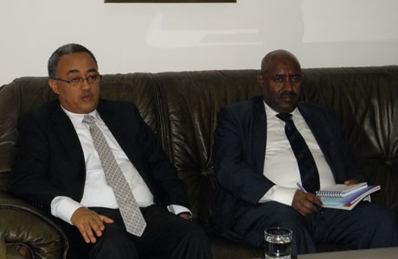Новоназначеният извънреден и пълномощен посланик на Федерална Демократична Република Етиопия Н. Пр. Минелик Амело Гетахун и Редае Гирмай Абраха, съветник към Посолството, посетиха БТПП и разговаряха с председателя на БТПП Цветан Симеонов и Васил Тодоров, главен секретар на Палатата.
На срещата бяха дискутирани обмяната на повече актуална икономическа информация и идеи за бъдещо развитие на стокообмена между двете страни.
Н. Пр. Гетахун бе запознат с дейността на БТПП и услугите, които предлага Палатата на местни и чуждестранни, физически и юридически лица.
В хода на разговорите бе договорено с помощта на Посолството да се развият отношенията между БТПП и търговската палата на Етиопия, като в близко бъдеще се пристъпи към подписване на споразумение за сътрудничество между двете организации. Като втора стъпка на развитието на двустранните отношения – БТПП, съвместно с посолството на Етиопия, ще организира презентация на възможностите за правене на бизнес в африканската държава и предимствата, от които могат да се възползват български инвеститори.
Н. Пр. Гетахун представи актуални данни за икономическия растеж в страната, който е 11.5% през 2012г. Очакванията за 2013г. са около 8.5% и 20% през 2015 година. В Етиопия основно се търсят високо квалифицирани специалисти. Посланикът информира за няколко по-важни сектора от износа на Етиопия, представляващи интерес за българските компании: петрол; газ; минерали – боксит; злато; кафе; подправки; културен туризъм.
* Посолството на Етиопия е ситуирано в Женева и отговаря и за България.
07.03.2013 г
=======================

http://paper.standartnews.com/bg/article.php?d=2013-03-04&article=443266
Натискът за по-големи заплати плаши бизнеса
Отразява ли се политическата криза на бизнеса? Фирмите ще настояват ли за промени, които да стабилизират икономическата ситуация в дългосрочен план? Това попитахме шефа на Българската търговско-промишлена палата Цветан Симеонов, който бе сред поканените от президента Росен Плевнелиев за обсъждането на бъдещия Обществен съвет към държавния глава.
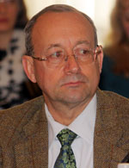Цветан Симеонов, председател на БТПП
- Г-н Симеонов, как гледа бизнесът на ескалиращото социално напрежение и политическата криза?
- Протестите са естествен резултат от пренебрегването на прозрачността в работата на държавните институции и неглижирането на такива важни постижения на гражданското общество като Националния съвет за тристранно сътрудничество. Когато не се разглеждат въпросите в тристранния съвет, започва разглеждането им на улицата. В този смисъл не е съвсем неочаквано това, което се случи, но с някои от крайностите на протеста се оказва, че нещата са отишли твърде далеч.
- Какви са предложенията на БТПП и нейните членове за изход от тази криза?
- И друг път са се случвали такива неща, нищо извънредно няма в политиката, просто по-рано ще бъдат проведени изборите.
БТПП направи проучване сред своите членове. Те показват, че има принципни различия между приоритетите на фирмите и тези в масовите протести. Най-голямото притеснение на бизнеса е е неспазването на върховенството на закона и недостатъчната сигурност в собствеността. 75% от анкетираните настояват институциите в България да продължат отговорно своята дейност. 41% подкрепят искането на протестиращите да има задължителна гражданска квота на всички управленски нива и във всички държавни регулаторни органи. Почти всички са категорични, че депутатите и министрите не могат да се ползват с привилегии при възникване на наказателна отговорност за действията им. Две трети обаче са убедени, че увеличението на заплатите по административен път ще задълбочи проблемите на бизнеса.
- Какви промени ще искате в дългосрочен план както в икономическата сфера, така и по отношение на политическия модел?
- Преди всичко стриктно съблюдаване от държавната власт на нормативните изисквания и защита на частната собственост. Искаме пълна прозрачност и публичност в работата на държавните институции и бързо и качествено административно обслужване. Настояваме за запазване на финансовата стабилност и съблюдаване на сроковете за плащания на държавата към частния сектор.
- Какви са очакванията ви от служебния кабинет до провеждането на изборите?
- Да се довършат доколкото е възможно неотложните и спешни неща, и преди всичко - въпросът за монополите. И нещо много важно за обществото - всички знаем, че в "12-12 без 5" се прокарват лобистки закони, затова то трябва да бъде внимателно и нащрек, за да не се получи отново това.
- Какви личности според бизнеса трябва да влязат в служебния кабинет?
- Ние не се наемаме да препоръчваме личности. Сега няма време за много продължителен подбор. Това ще трябва да се възложи от президента при спазването на няколко важни принципа. Първият е администрацията да не забравя, че тя съществува само за да обслужва обществото, гражданите и фирмите. Вторият - дейността трябва да се извършва при максимална прозрачност и отчетност. Третият - дейностите да се извършват при върховенството на закона и защита на собствеността, а това означава да не се оставя без последствие нито едно чиновническо недоглеждане, камо ли съзнателно нарушаване на правилата. Трябва да се внимава да няма прибързани решения.
Например - иска се национализация, обаче разумно ли ще бъде тя да се направи на едни преексплоатирани, недобре поддържани мрежи за електроразпределение? Да направим услуга на монополистите, след като не са влагали достатъчно средства, а са извличали печалби? Затова е правилно да се започне с един анализ на задълженията на монополистите по договорите. Оттам ще се види кой е верният подход.
- Смятате ли, че трябва да се променя политическият модел, както настояват протестиращите? Гражданска квота в управлението на всички нива върши ли работа?
- Според БТПП това искане поставя сериозни проблеми, защото липсва яснота и прозрачност при определяне на участниците в гражданската квота, както и тяхната политическа независимост. Политическият модел влиза в конституцията, а точно тази конституция позволи на България да проведе реформи, да бъде приета за членка в ЕС, да бъде призната за работеща пазарна икономика. По-важно е това - как се прилагат законите в случая и как се спазват от гражданите.
- Ако изборите през май не решат политическата криза, какви са ви най-големите притеснения?
- Да не се разплащат на време всички задължения от държавата и общините. Да има забавяне плащането на бенефициентите по европейските програми или да се забавят преговорите за новите програми в рамките на еврофондовете за България. Голямо притеснение е ако се увеличи данъчната тежест за фирмите или ако те бъдат принудени административно да увеличават заплати, без да има реално съответствие.
Мила Кисьова
===================================================

http://www.bcci.bg/news/5208
БТПП и Сдружение "Програма Произведено в България" ще работят за подпомагане на бизнеса
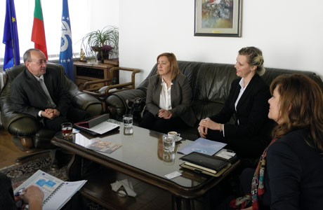 Представители на Сдружение "Програма Произведено в България" – Адриана Цанева, Олга Ускова и Люси Барзанова се срещнаха с председателя на БТПП Цветан Симеонов.
Сдружението работи с български общини и фирми за разширяване на сътрудничеството в областите: търговия и икономика; високи технологии; социални програми; научни, културни и исторически обусловени връзки.
С тази цел бе и срещата между гостите и председателя на БТПП. Обсъдени бяха възможностите за сътрудничество и провеждане на съвместни инициативи за подпомагане на фирмите. Вниманието бе насочено към предоставянето на бизнес информация, по-широко популяризиране и представяне на малките и средни предприятия.
От сдружението информираха за ежегодното провеждане на официалната церемония по връчване на международна награда „Човек на XXI век“ 2012. Събитието ще се състои на 21 март 2013. Наградата е оценка за целогодишната работа, постижения и усилия за адаптация на бизнес към европейските стандарти. Във номинациите участват региони и области на България, кметове, производители на промишлени и селскостопански стоки, фирми от туристическия бранш, хотелиери, инвестиционни компании.
====================================

http://www.bcci.bg/news/5219
Проект "Рекултиватур" на световното туристическо изложение ITB Берлин
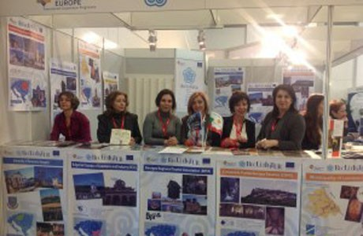 БТПП участва с проект РЕКУЛТИВАТУР на световното туристическо изложение ITB Берлин, което се провежда в германската столица в периода 6-10 март.
Палатата представя разработените туристически продукти по проект Рекултиватур, финансиран по програма за транснационално сътрудничество "Югоизточна Европа". В рамките на изложението е нает щанд, на който партньорите по проекта представят атрактивни религиозни туристически продукти и маршрути в Югоизточна Европа, включително България.
БТПП финансира участието и на 4-ма представители на браншови организации и фирми-членове от сектор туризъм с цел по-широко рекламиране на туристическите възможности на България и осигуряване на условия за директно договаряне на продукти и маршрути между българските представители и участващите чуждестранни партньори в изложението.
По време на туристическата борса са планирани редица бизнес срещи с турагенти и оператори за запознаването им с подготвените туристически пакети и маршрути по проект "Рекултиватур" и други интересни туристически дестинации в България.
Делегацията на БТПП участва в специализиран семинар, посветен на инициативи за развитие на туризма в рамките на Дунавската стратегия, както и в пресконференция, представяща България като атрактивна туристическа дестинация.
Изложението е най-значимият туристически форум в световен мащаб, предназначен както за професионалисти, така и за масова публика. През 2012 г. в ITB Берлин са участвали над 10 000 изложители от 190 страни, а броят на изложителите надхвърля 270 хиляди.
08.03.2013 г.
============================

http://www.mypr.bg/news/business/Razvitie-na-sredata-za-pravene-na-biznes-obsadiha-Veselin-Mareshki-i-Tsvetan-Simeonov-5302/
Развитие на средата за правене на бизнес обсъдиха Веселин Марешки и Цветан Симеонов
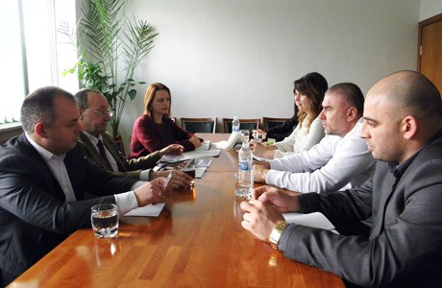Възможности за подобряване на бизнес средата в страната обсъдиха на среща председателят на БТПП Цветан Симеонов и бизнесменът Веселин Марешки (ПП Либерален алианс), който заедно с експертния си екип бе на посещение в Палатата.
Г-н Симеонов представи дейността на Палатата и услугите в полза на бизнеса, с акцент върху регионалните и международните дейности. Председателят на БТПП обърна специално внимание върху едни от най-сериозните проблеми за фирмите – неефективната и скъпа администрация, сложните процедури и високите административни разходи за бизнеса.
Г-н Марешки представи резултатите от търговската си дейност. Акцент в изказването му бе необходимостта от бърза реакция на институциите у нас – когато има една добра идея в полза на предприемачите, то тя да бъде реализирана своевременно чрез законодателни промени, а не след години, когато вече няма да бъде полезна. Г-н Марешки представи и вижданията си за по-добро икономическо развитие на страната.
В заключение на дискусията председателят на БТПП подчерта, че вижда припокриване на голяма част от идеите, представени от участниците на срещата. Цветан Симеонов потвърди необходимостта от бързи решения, които чрез законодателни промени да подобрят условията за правене на бизнес в страната и прилагане на антикризисни мерки и за икономически растеж.
===========================================

http://www.bcci.bg/news/5184
БТПП – партньор по проект "Създаване на система за идентифициране и признаване на неформално придобити знания, умения и компетентности"
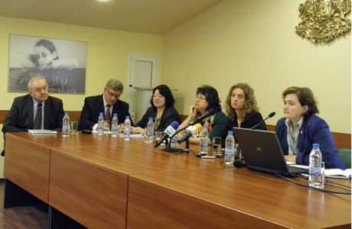 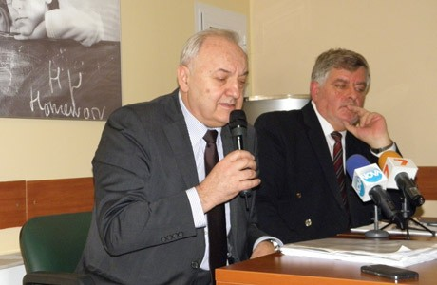
Проектът беше представен днес в Министерството на образованието, младежта и науката. Той е съфинансиран от Европейския социален фонд по ОП "Развитие на човешките ресурси" 2007-2013.
Пазарът на труда в страната поставя все по-големи изисквания към работната сила - най-вече към знанията, уменията и квалификацията. В същото време работодателите се стремят да наемат квалифицирани кадри, но на пазара на труда често не се среща адекватно предлагане. Това налага да се търсят възможности за повишаване мотивацията на труда, за постоянно поддържане и подобряване на квалификацията. В този процес имат своето място всички - работната сила, работодателите, държавните институции.
Целта на проекта е изграждането на система за валидиране на знания и умения придобити по неформално обучение и самостоятелно учене на лица над 16–годишна възраст. Тя ще даде възможност за по-голяма конкурентноспособност на пазара на труда, за привличане на неактивните, за насърчаване на безработните.
Ето защо този проект, с активното участие на социалните партньори – един, от които е Българска търговско-промишлена палата - е от съществено значение с оглед на належащите потребности на пазара на труда.
Процесът на валидиране е свързан с въвеждане на система, включваща инструменти, методология, критерии и т.н.
Системата ще допринесе за улесняване на трудовата мобилност, подобряване процеса на подбор на персонал, кариерно израстване, и не на последно място - диференцирано заплащане на труда.
БТПП се надява, че при разработването на конкретните указания и правила за осъществяване на процеса, ще се прилагат обективни и прозрачни процедури за сравнимост, изисквания и критерии за оценка. В тази връзка беше и изказването от страна заместник-председателя на Палатата Георги Стоев.
==================================

http://www.bagft.org/bg/news/news262.html
http://www.mypr.bg/news/business/Dnes-BTPP-chestva-116-godini-ot-sazdavaneto-i-60-godini-ot-vazstanovyavaneto-na-Arbitrazhniya-sad-pri-BTPP-5215/19 Февруари 2013г.
http://www.tbmagazine.net/novini/arbitrazhniyat-sd-ima-mnogo-predimstva


http://www.bcci.bg/payment_bcci/index.php?act=semview&id=262
Тема: Курс за обучение на млади юристи по въпросите на Арбитражния съд
Дата: 20-03-2013 Организато р: Арбитражен съд при БТПП
Българската търговско-промишлена палата организира курс за обучение на млади юристи по въпросите на Арбитражния съд, който ще се проведе в периода 20 март – 12 юни 2013 г. в сградата на БТПП: гр.София, ул.”Искър” № 9, ет.1.
Краен срок за потвърждение: 18 март 2013 г.
За контакти: тел.: 02/8117551, 8117476, факс: 02/987 32 09, e-mail: atakar@bcci.bg ;z.georgieva@bcci.bg .
За да участвате в курса, моля попълнете регистрационната карта.
Информация-Програма-Регистрация: http://www.bcci.bg/payment_bcci/index.php?act=semview&id=262

========================================

http://www.bgpredpriemach.com/events/item/664-otbelyazvane-na-godishnina-na-arbitrazhniya-sad-pri-btpp.html
Отбелязване на годишнина на Арбитражния съд при БТПП
БТПП чества 116 години от създаването и 60 години от възстановяването на Арбитражния съд при БТПП

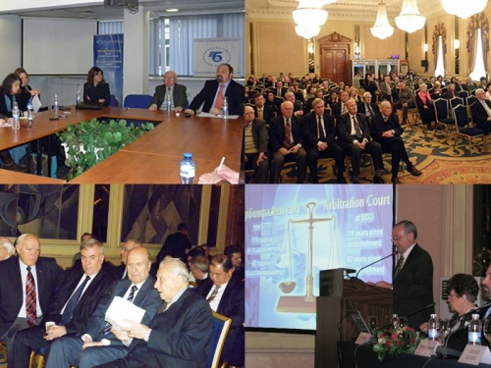
Отбелязване на годишнина на Арбитражния съд при БТПП
Арбитражното производство е ефективно, по-евтино и конфиденциално. В около 130 страни решенията на нашия арбитраж може да бъдат признати.
БТПП чества 116 години от създаването и 60 години от възстановяването на Арбитражния съд при Палатата. На специална пресконференция, ръководството на Арбитражния съд при БТПП в лицето на Председателя на съда д-р Силви Чернев, както и млади юристи, специализирали в областта на арбитража и обучавани от АС при БТПП, представиха новите технологични предимства на АС. В представянето участва и проф. д-р Иван Владимиров, дългогодишен арбитър и член на ръководството на АС, титуляр на Катедрата по международно частно право в УНСС.„От 2002-ра година въведохме компютърна възможност за дистанционен достъп и работа за страните и експертите по всяко конкретно дело, заведено в АС при БТПП. Книжата се сканират при постъпването в арбитража и от този момент стават достъпни за страните срещу специален код” – каза д-р Чернев. „През последните години платформата се усъвършенстваше и в момента 85-90 % от работата се извършва по електронен път. В хода на всяко дело така се разменят молби, становища, експертизи и доказателства, изпращат се протоколи. Това облекчава до голяма степен развитието на едно дело. В деня, в който едно вещо лице депозира по електронен път своята експертиза, тя става незабавно достъпна и за страните. Така се спазват срокове и процедурите се движат много по-ефективно, отколкото в обикновените съдилища. Адвокатите не се налага да идват до Арбитража, да правят справки или да им се изваждат преписи. Една от първите институции в България, която се дигитализира е Арбитража.
Арбитражното производство има и още едно много важно предимство – това е, че то остава конфиденциално, Достъп има само по съответното дело. Това е изключително полезно за запазване на добрите отношения между търговците.” Д-р Силви Чернев съобщи, че високите технологични удобства, създадени в АС при БТПП се представят на всяка годишна среща на Европейската група за арбитраж, която е под егидата на Международната търговска камара в Париж.Там сме с много висок авторитет и добро име.В няколко държави само е достигнато това технологично ниво, между които е Чехия. В около 130 страни решенията на нашия арбитраж може да бъдат признати. Необходима е популяризация за Арбитража сред българската бизнес общност, сред по-голяма част от предприемачите.Отбелязването на годишнината е добър повод да се напомни как АС при БТПП позволява търговските спорове да бъдат решавани бързо, с относително ниски разходи и при възможност за запазване на търговското партньорство.
===================================

http://www.bgonair.bg/bg/news/economy/read/biznesyt_vse_po_chesto_tyrsi_arbitrazhniq_syd_kym_btpp_pri_sporove/
Бизнесът все по-често търси Арбитражния съд към БТПП при спорове
Публикувана: петък, 15 фев 2013 | 18:07 От: Bulgaria On Air
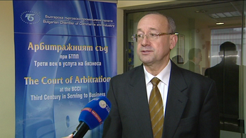ВИДЕО
Предимствата на институцията са в модерните технологии и дългогодишната история.
Бизнесът все по-често се обръща към Арбитражния съд към Българската търговско-промишлена палата, заяви пред Bulgaria ON AIR председателят на БТПП Цветан Симеонов. Едни от водещите предимствата на Арбитражния съд са, че е базиран на международното право и използва най-модерните технологии. Наред с това институцията има зад гърба си 116-годишна история. Според председателя на БТПП Цветан Симеонов Арбитражният съд е все по-авторитетен и търсен, защото решава споровете пет пъти по-бързо и по-евтино от съдебната система.
Вижте коментара от видео файла. http://www.bgonair.bg/bg/news/economy/read/biznesyt_vse_po_chesto_tyrsi_arbitrazhniq_syd_kym_btpp_pri_sporove/
================================================

http://www.tbmagazine.net/novini/arbitrazhniyat-sd-ima-mnogo-predimstva
Арбитражният съд има много предимства
Днес БТПП отбелязва 116 години от създаването и 60 години от възстановяването на Арбитражния съд при палатата. „От 2002-ра година въведохме компютърна възможност за дистанционен достъп и работа за страните и експертите по всяко конкретно дело, заведено в АС при БТПП. Книжата се сканират при постъпването в арбитража и от този момент стават достъпни за страните срещу специален код” – каза д-р Силви Чернев, Председател на съда. „През последните години платформата се усъвършенстваше и в момента 85-90 % от работата се извършва по електронен път. В хода на всяко дело така се разменят молби, становища, експертизи и доказателства, изпращат се протоколи. Това облекчава до голяма степен развитието на едно дело”.
В деня, в който едно вещо лице депозира по електронен път своята експертиза, тя става незабавно достъпна и за страните. Така се спазват срокове и процедурите се движат много по-ефективно, отколкото в обикновените съдилица. Адвокатите не се налага да идват до Арбитража, да правят справки или да им се изваждат преписи. „Арбитражното производство има и още едно много важно предимство – това е, че то остава конфиденциално, кои са страните и за какво спорят. Това е изключително полезно за запазване на добрите отношения между търговците.”, допълни д-р Чернев. Високите технологични удобства, създадени в АС при БТПП се представят на всяка годишна среща на Европейската група за арбитраж, която е под егидата на Международната търговска камара в Париж. В рамките на тези срещи се отправят сериозни адмирации за начина, по който се водят нашите дела в АС при БТПП. Друга държава, в която е достигнато това технологично ниво е Чехия и само още една-две страни.
================================

http://www.manager.bg/news/predsedatelyat-na-btpp-pri-sluzhebno-pravitelstvo-investitsiite-v-stranata-shte-se-zabavyat

Новините днес | Видео | Всички новини |
Председателят на БТПП: При служебно правителство инвестициите в страната ще се забавят
: 21/02/2013 - 13:45 |
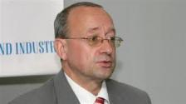
Никой не прави сериозни инвестиции в държава без редовно правителство и без ясна икономическа програма, заяви в интервю за „Фокус“ председателят на Българска търговско-промишлена палата (БТПП) Цветан Симеонов. По думите му, ако бъде назначено служебно правителство, очакванията са за забавяне на инвестициите в страната.
„Българска търговско-промишлена палата вече даде положителна оценка на макроикономическата стабилност в България, но се притесняваме, че при евентуален следващ състав на кабинета няма да продължи практиката на успокоение на финансите”, посочи експертът.
БТПП има ясни функции и задачи за подпомагане на бизнеса. „Липсата на правителство, с което да се разговаря, и на парламент, който да приема законодателни промени в полза на българския бизнес, ще бъде пречка за бизнеса”, коментира още Цветан Симеонов и изрази надежда, че тази празнина ще запълнена по подходящ начин.
„Незавършването на мандатите на правителствата дава лоши сигнали за инвеститорите, но все пак оставката на премиера Бойко Борисов е лично решение”, подчерта Симеонов.
По отношение на недоволството на потребителите и масовите протести и блокади в страната срещу електроразпределителните дружества Цветан Симеонов заяви, че „монополите следва да работят при най-голяма прозрачност и обществен контрол”.
В сегашната напрегната ситуация най-важно е фирмите да си получат дължимите суми от държавата навреме и в пълен размер. Да не стане като преди 3 години, когато по неофициални данни държавата дължеше близо 500 млн. лв. на бизнеса, а разплати около 300 млн. лв. със закъснение и със 7% удръжка, предупреди председателят на БТПП.
Според него в последните месеци се наблюдава значителен спад в работата на Националния съвет за тристранно сътрудничество, а той може да подпомогне премахването на социалното напрежение, на което сме свидетели в последните седмици. „Изключително трудна е комуникацията на бизнес компаниите и електроразпределителните дружества”, коментира Цветан Симеонов.
етикети: Цветан Симеонов правителство оставка мнение БТПП
===============================================

http://www.bcci.bg/news/5201 01.03.2013
Националното сдружение на фризьорите в България стана член на Coiffure ЕU
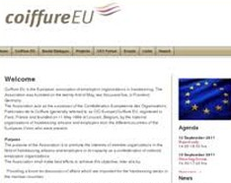 С официално писмо Робърт Вос, генерален секретар на Европейската асоциация на организациите на работодателите във фризьорството (Coiffure ЕU), приветства с „добре дошли” Националното сдружение на фризьорите в България за активен член на асоциацията. Членството започва от 1 януари 2013 г.
В тази връзка Националното сдружение на фризьорите в България изказа благодарност на БТПП за съдействието, помощта и усилията, които Палатата непрекъснато оказва на браншовите организации в сферата на международното сътрудничество и интегрирането им в съответните европейски структури.
Coiffure ЕU е основана през 2005 г. във Франкфурт, и е призната от Европейската комисия като представителна организация на работодателите в ЕС.
Сред целите, които си поставя Coiffure ЕU, са:
• Осигуряване на форуми за обсъждане на въпроси, които са важни за фризьорския сектор в страните-членки;
• Представя браншовите интереси от името на членовете на равнището на Европейския съюз като цяло;
• Изпълнява дейности, свързани с икономическите и трудови отношения на членуващите организации, от името на и със съгласието на членовете
=====================================

http://www.tbmagazine.net/statia/koy-e-otgovorniyat-biznes-na-blgariya.html
Кой е отговорният бизнес на България?
http://www.trud.bg/Article.asp?ArticleId=1808850
http://www.bcci.bg/news/5190
Български форум на бизнес лидерите връчи Десетите награди за
отговорен бизнес 2012
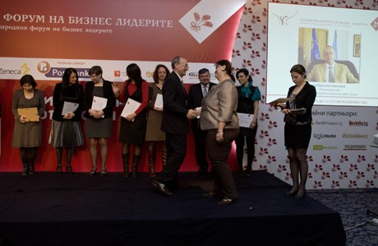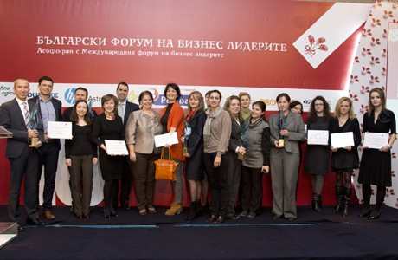
Десетите награди за отговорен бизнес бяха връчени на церемония по случай 15-тата годишнина от създаването на Български форум на бизнес лидерите (БФБЛ). 85 проекта от 49 организации от цялата страна се състезаваха за най-престижните отличия в сферата на корпоративната социална отговорност в България. Победителите бяха определени от независимо жури от 12 изтъкнати личности от областта на бизнеса, медиите, науката, правителствения и неправителствения сектор.
Оценяващите лица, сред които бе председателят на БТПП Цветан Симеонов, получиха сертификати за изключителен принос като членове на журито на Годишните награди на БФБЛ.
Целта на Годишните награди за социално отговорен бизнес е да покажат, че успешният бизнес и инвестицията в обществото вървят ръка за ръка, както и да демонстрират най-добрите примери в подкрепа на тази идея. Критериите, въз основа на които бяха определени победителите, са полза за обществото, работа в партньорство с други организации, ангажираност на целия екип на компанията в осъществяването на проектите, продължителност и последователност на инициативата, новаторство и оценка от страна на обществото.
Наградените в отделните категории може да видите ТУК
=============================================

http://www.bcci.bg/news/5189
Позиция на БТПП във връзка с политическата обстановка в България
Членовете на Българската търговско-промишлена палата оценяват като сложна социално-икономическата обстановка в страната, свързана с оставката на правителството.
Вследствие на тази оставка ще останат нерешени значими проблеми, възпрепятстващи стопанската дейност на предприемачеството, а именно:
- неефективен контрол от всички регулативни държавни органи;
- голяма степен на административно регулиране и високи административни такси, несъобразени с разходите на администрацията;
- липса на условия за конкуренция и прозрачност в дейността на сега монополизираните стопански области;
- високи публични разходи, вкл. и тези за подпомагане на политическите партии (субсидии, имоти и пр.);
- липса на ефективни мерки, ограничаващи предпоставките за наличие на сив сектор и на корупция, особено в процедурата по изпълнение на обществени поръчки;
- отсъствие на вътрешнонормативни гаранции за срочно издължаване на държавата по поети договорни задължения към частния сектор, според изискванията на Директива 2000/35/ЕО на Европейския съюз;
- липса на своевременни мотивирани отговори на отправените до държавните органи предложения на гражданското общество, както и на публичност на аргументите, на основание на които държавните органи не приемат предложенията.
С цел да се изясни позицията на предприемачите по исканията на протестиращите граждани БТПП проведе спешно допитване до своите членове.
Анализът на резултатите от анкетата показва следното:
- 75 % от анкетираните настояват институциите в България да продължат отговорно своята дейност;
- 41% подкрепят искането на протестиращите да има задължителна гражданска квота на всички управленски нива и във всички държани регулаторни органи, като с това те изразяват убеждението си, че по този начин ще се осъществява активен и ефективен граждански контрол върху дейността на институциите и ще се гарантира прозрачността на управлението. (Според БТПП, обаче, това искане поставя сериозни конституционноправни, законови и практически проблеми);
- 92% от запитаните са категорични, че депутатите и министрите не следва да се ползват с привилегии при възникване на наказателна отговорност за действията им;
- 76% от всички анкетирани са убедени, че увеличението на размера на трудовите възнаграждения по административен път ще задълбочи проблемите на бизнеса.
БТПП не може да подкрепи искания на протестиращите, които не са съобразени с действащата нормативна уредба, като напр.:
- незабавно прекратяване на всички съдебни дела - до установяване обосноваността на сметките - срещу клиентите на енергоразпределителните предприятия, „Топлофикация” и предприятията за водоснабдяване;
- одържавяване на дейността, свързана с енергоразпределението.
- БТПП изразява становището, че всички искания за повишаване на доходите и пенсиите, без обвързване с произведения брутен вътрешен продукт, ще доведе до дестабилизиране на държавния бюджет, до повишаване на данъчните ставки, до ръст в инфлацията, до загуба на доверие от страна на инвеститорите. Тези искания водят неминуемо до нови съкращения, предимно в малкия и среден бизнес, до нова ескалация за по-високи заплати, до преразпределение на пазарните дялове в полза на едрия бизнес. БТПП винаги е изразявала мнението, че запазването на финансовата стабилност е пряко свързана със запазването на условията на валутен съвет и поддържане на ниско ниво на бюджетния дефицит.
При съставянето на служебен кабинет по чл. 99, ал. 5 от Конституцията на РБългария, членовете на БТПП настояват служебно назначеното правителство активно да работи не само за организиране на следващите избори, но и за отговорно изпълнение на функциите на всички държавни институции, включващи:
- стриктно съблюдаване от държавната власт на нормативните изисквания, вкл. и за защита на частната собственост;
- пълна прозрачност и публичност в работата на държавните институции;
- срочно и качествено административно обслужване;
- съблюдаване на фискалната дисциплина и запазване на финансовата стабилност;
- спазване на принципа „държавата – изряден платец” – съблюдаване на сроковете за плащания на държавата към частния сектор;
- продължение на работата, свързана с разработването на оперативните програми и индикативното разпределение на средствата от Европейския съюз по тези програми, като особено внимание се обърне на многофондовите програми;
- подготовка на Споразумението за партньорство, като се обърне особено внимание вниманието върху мерките за гарантиране спазването на предварителните задължителни условия (conditionalities) на Европейската комисия;
- осигуряване на гаранции за стабилна политическа среда и спокоен вътрешен ред, създаваща условия за предприемаческа дейност.
- участие на гражданското общество в обществените и държавно-обществените органи, чрез компетентни представители.
27.02.2013 г.
======================================

http://novanews.bg/news/view/2013/02/26/45254.... %B0%D1%82
Как се лекува кризата според бизнес, синдикат, експерт
И има ли държавата възможност да развърже малко кесията
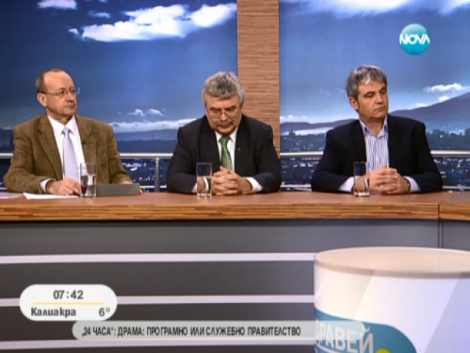Заедно с финансиста Емил Хърсев и председателя на Българската търговско-промишлена палата Цветан Симеонов, синдикалният лидер обсъди в студиото на „Здравей, България” въпроса какви са рисковете за икономическата и социалната сфера след избухването наполитическата криза в страната. Намаляването на такса „пренос”, която в момента е изключително висока и включване на скъпата електроенергия от ТЕЦ-овете в износа. Това са две от алтернативите за постигане на по-ниска цена на електричеството за българските потребители, смята председателят на КНСБ Пламен Димитров. Другият вариант по думите му е да бъдат намалени „зелената” и „кафявата” добавка.
Решението според Димитров е „бюджетът малко да задлъжнее, за да се съживи бизнесът… Убеден съм, че актуализацията му няма алтернатива”. По думите му цените трябва да се придвижат малко надолу, а контролът върху монополите да се засили.
Парламентът, който си отива сега, трябва да създаде рамка на служебния кабинет, за да може той да отговори на очакванията на хората, убеден е президентът на КНСБ. От друга страна проблемът с Конституцията трябва да бъде решен на референдум.
За повишение на доходите има резерви в някои сектори, смята Петър Димитров. България може да си позволи и да увеличи с процент – два своята задлъжнялост спрямо БВП. У нас това съотношение е 18%, в Германия - 80%, посочи профсъюзният ръководител, според който „можем да направим чудеса с тези пари”.
Според Емил Хърсев посоката е ясна – съкращаване на разходите за издръжка на държавния апарат. Финансистът възрази, че големият проблем на българина не е в доходите, които при заетите нараснали миналата година с малко над 16%, а в безработицата. „Чудеса в икономиката не стават”, заяви Хърсев.
„Чудеса има”, контрира обаче председателят на Българската търговско-промишлена палата – в България все още има предприятия, които се справят доста добре в кризата. Необходими са някои мерки обаче, отбеляза Цветан Симеонов, главната от които е да не се нарушава бизнес средата.
„Трябва да има прозрачност – хората вече налучкват решението на проблема за монополите”, добави представителят на бизнеса. Той определи като „огромни” административните разходи в момента. Те били непосилни за малките фирми.
Отношението към дребния и средния бизнес беше една от стратегическите грешки на правителството на ГЕРБ, смята Емил Хърсев, според когото малките фирми са били атакувани с административни ограничения.
Хърсев чул много малко реалистични искания от протестиращите. Такива били тези за контрола на монополите и гражданския контрол при бюджета.
Време е Брюксел да разбере, че не може от тази бедна държава да се иска такова голямо съфинансиране по проектите, добави още финансистът.
Целия разговор можете да проследите във видеото.
- See more at: http://novanews.bg/news/view/2013/02/26/45254................/#sthash.okn2kure.dpuf
=========================================..........................

http://bulgaria21.net/chicago/domestic-news/1337-bulgaria-business-news
Позиция на БТПП по обявените промени в Министерски съвет
Когато тристранното сътрудничество не се използва като инструмент, диалогът се пренася на улицата
Във връзка с информацията за подадената оставка на заместник-министър председателя и министър на финансите Симеон Дянков, Българската търговско-промишлена палата (БТПП) счита, че промяната може да се оцени двояко.
От една страна, политиките за запазване на финансовата стабилност, на относително ниската преразпределителна роля на държавния бюджет, на плоския и на корпоративния данък на нива от 10%, подкрепяни досега от Министерството на финансите – съответстват на позициите, изразявани от БТПП, и следва да се запазят като важни за икономическата стабилност на държавата и за привличането на чуждестранни инвестиции и от следващия министър на финансите.
От друга страна, през последните месеци се наблюдава значителен спад в работата на Националния съвет за тристранно сътрудничество (НСТС). В тази връзка още на 4 февруари 2013 г. на среща в БТПП национално представителните организации на работодателите изразиха официално своето настояване за спешно свикване на заседание на НСТС, но към настоящия момент все още няма реакция на направеното искане.
В такива случаи, когато тристранното сътрудничество не се използва като инструмент, диалогът вместо на масата на преговори се пренася на улицата. Поради това тристранният диалог между социалните партньори, датиращ още от 1919 г., няма алтернатива като способ за решаване на социалните проблеми в обществото.
Тази пасивност от страна на министъра на финансите за осъществяне на социалния диалог силно контрастира с проявената активност в края на 2011 г. и началото на 2012 г. за промяна на критериите за представителност на социалните партньори в Кодекса на труда, с които се въведоха дискриминациони изисквания срещу организации на бизнеса. Тези прояви доведоха до налагането на вето от страна на Президента на Република България, а впоследствие и до намесата на Конституционния съд, който с единодушно решение отмени противоречащите на Конституцията и на международните договори норми. Това решение утвърди позициите на БТПП като работодателска организация.
По отношение на обявената информация за възлагане на управлението на Министерството на финансите на сега действащия министър по управление на средствата от Европейския съюз, БТПП отчита много добро сътрудничество с министър Томислав Дончев и неговия екип. При тази смяна за бизнеса е важно да се дадат гаранции и да се обезпечи продължаването на активната политика по договарянето с Европейската комисия на финансирането по отделните програми за следващия бюджетен период 2014-2020, спазването на сроковете за възстановяване на дължимите средства от страна на ЕС към България, както и сроковете за възстановяване на сумите на крайните бенефициенти по отделните проекти.
ЦЕЛИЯТ ТЕКСТ Е НА АДРЕС >> http://www.bcci.bg/news/5138
Read more about Позиция на БТПП по обявените промени в Министерски съвет by bulgaria21.net
=============================================

http://www.bcci.bg/news/5179
Общо събрание на Съвета на браншовите организации при БТПП
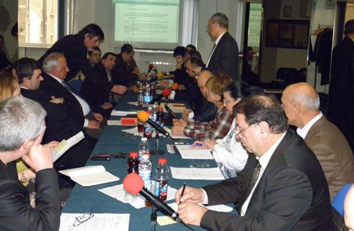
На 21 февруари се проведе Общо събрание на Съвета на браншовите организации при БТПП. Утвърдени бяха - Отчет за дейността на Съвета през 2012 г. и Програма за работата през 2013 г.
Основен акцент в разискванията бе отражението на икономическата политика на правителството през последните години върху малкия и среден бизнес.
Представителите на браншовите организации изразиха опасения, че настъпилата политическа криза ще блокира дейността на държавната администрация, което ще доведе до допълнителни затруднения за бизнеса. Особено притеснително е забавянето на плащанията към фирмите, изпълняващи проекти по европейските програми, което би ги довело до фалит. В тази връзка бе изразено мнение да се постави въпросът за гарантиране на стабилност на разплащанията по европейските проекти като изискване към евентуалния бъдещ служебен кабинет.
Принципно бе подкрепена позицията на Палатата при отстояване интересите на бизнеса. В допълнение на исканията на Палатата за гарантиране на нормални условия за бизнес бе поставен въпросът за промяна на методиката за изчисляване на цената на потребяваната от фирмите електроенергия и възможността за въвеждане на контролни електромери. Изразено бе мнението, че високата цена на електроенергията за фирмите повишава себестойността на стоките и намалява тяхната конкурентоспособност.
Обсъдени бяха и проблеми, възникнали от прилагането на новия режим по въвеждането на единната сметка.
Общото събрание избра ново Бюро на Съвета на БО в състав:
председател: доц. д-р инж. Виктор Ташев – управител на „Българска асоциация за геотехническо и тунелно строителство”;
първи заместник-председател: Лъчезар Искров – заместник-председател на Национално сдружение „Недвижими имоти” и член на ИС на БТПП, отговарящ за сътрудничеството на Палатата с браншовите организации;
втори заместник-председател: Илия Петров, член на председателския съвет на „Браншова организация за текстил и облекло” (БОТО). 22.02.2013 г.
=============================================

http://www.tvevropa.com/bg/news/bulgaria/view/83400
http://www.vbox7.com/play:8fa4571389 КНСБ и БТПП с мерки за излизане от сегашната политическа криза... - Vbox7Най-големият сайт за видеосподеляне в България.
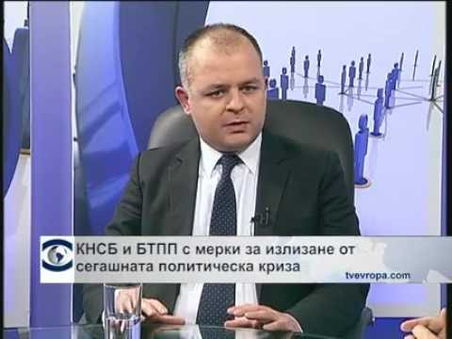www.vbox7.com/play:8fa4571389
http://www.ekipnews.com/news/politika/politika_/knsb_i_btpp_s_merki_za_izlizane_ot_segashnata_politicheska_kriza_/148565/
28.февруари.2013 / 08:10
Преди да се разпусне, това Народно събрание трябва да вземе спешни мерки за гарантиране на доходите. Това може да стане дори без актуализиране на бюджета. До 200 милиона лева могат да се осигурят чрез преструктуриране на капиталовите разходи или пренасочване на средства от сектор "Сигурност" към социалната сфера, коментира в предаването «Под лупа» президентът на КНСБ Пламен Димитров.
Според Българската търговско-промишлена палата основният проблем в момента, а и през последните години, е безработицата, а не само доходите.
Народното събрание, преди да се разпусне, трябва да даде рамка за действие на служебното правителство като на нормален кабинет. От КНСБ предлагат народните представители да гласуват преструктуриране на бюджета в разходната му част, така че новият финансов министър да може да емитира държавен дълг в рамките на приетия вече бюджетен дефицит.
Според БТПП основният проблем в момента, а и през последните години, е безработицата, а не само доходите. Данните на НСИ за 2012 г. сочат, че при 3% инфлация заплатите в частния сектор са се увеличи с около 16 на сто. Работодателската организация обаче е против вдигането на минималната работна заплата, както предлагат синдикатите.
КНСБ и БТПП са на едно мнение, че администрацията, която работи по еврофондовете, трябва да се запази, а служебното правителство трябва да обезпечи изпълнението на договорите по сегашните еврофондове и да се работи активно с ЕК в Брюксел по формирането на новите оперативни програми.
=========================================

http://www.monitor.bg/article?id=376429 ПАУЛИНА ЙОРГОВА 11.03.2013
Марияна Кукушева, председател на Консултативния съвет по зърното:
Хлябът може да поевтинее с 40 на сто Бъдещето е в малките фурни с уникални продукти
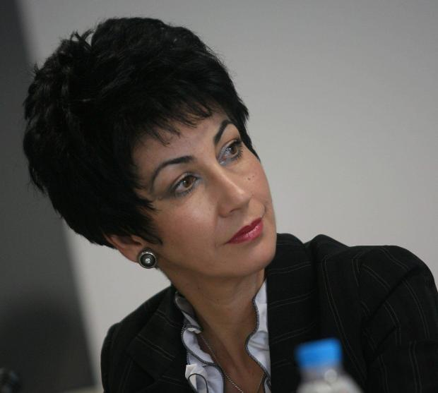 Госпожо Кукушева, на последния консултативен съвет по зърното очертахте ли насоките за работа си в условия на служебен кабинет и какви тенденции искате да запазите, независимо от политическите промени?
В последните три години българското селско стопанство и преработвателната промишленост, се превърнаха в основен сектор в икономиката ни. Наистина това е секторът, който постоянно се развива и е на плюс. Няма и не може да има ръководство на Министерство на земеделието и храните, както и Министерски съвет, които да не си дават сметка какво отношение трябва да има към земеделието и производството на храни.
По време на последното заседание на консултативния съвет направихме анализ на наличностите от зърно в страната. Равносметката показва, че в момента имаме два пъти повече зърно, отколкото ни е необходимо. В това обаче няма нищо необичайно, защото по това време от годината има едно изчакване на търговците от Черноморския басейн, за да се оцени накъде върви новата реколта. Засега времето предвещава една добра стопанска година за земеделците. И тъй като всичко започва от нивата, всички останали подотрасли зависят от полето и сме доволни, че в последните дни на това правителство производителите успяха да получат субсидиите за единица площ. Не случайно един от участниците в консултативния съвет каза, че селскостопанските производители едва ли биха взели полагаемите им се средства, ако сегашното правителство не беше решило да ги отпусне. Искрено се надяваме, че новото правителство ще спази договореностите и към другите браншове, които трябва да получат средства точно по време на служебния кабинет.
Вие излязохте с две важни решения от този съвет.
Едното от тях е свързано с абсолютната тревога, че не бяхме поканени от върховната институция в държавата – президентството, да участваме в обществения съвет. Може би администрацията на президента е преценила, че нас ни представляват големите работодателски организации, но те имат правомощия само когато става дума за тристранката. При наличието на форсмажорни обстоятелства това не важи. В момента браншовите организации от земеделието и преработвателната промишленост работят много добре заедно и поотделно и отстояваме своите искания, без да се нуждаем от специалната протекция на работодателските организации. Бяхме уведомени вече, че е бъдем включени в секторните съвети, но това не е достатъчно. Ние нямаме илюзията, че общественият съвет ще създава нормативни рамки и методология за прилагането им, но е време да бъдем признати от изпълнителната власт в България като най-големия работодател и като основни данъкоплатци в тази държава.
Все пак голяма част от субсидиите отиват само при малцина стопани, това не изкривява ли реалната картина за отрасъла?
Тези субсидии на декар площ отидоха при 86 000 производители. Трябва да се съпоставят не само получените субсидии, но и поетите отговорности. Считам, че това е една тема, която цели противопоставяне между малките и големите производители в обществото. При пазарно развитие, възможността да се увеличават или намаляват площите зависи само от развитието на икономиката ни.
През следващия програмен период обаче Брюксел слага таван на плащанията на един стопански субект. Това не е ли знак, че хиперголемите не са полезни за общността?
От този таван ще спечелят и българските производители. Не съм срещнала производител, който да е притеснен от това ограничение. Той ще даде една основа на равнопоставеност между всички земеделски производители в общността – и старите, и новите. Досега ние преглътнахме три пъти по-ниските субсидии без всякакво основание, просто защото така са разписани предприсъединителните договори.
По всичко личи, че размерът на европейските субсидиите ще бъде изравнен чак през 2016 година, въпреки многократните опити на аграрното ведомство да оправи тази несправедливост.
Общата селскостопанска политика върви добре и екипите от България, които водят преговорите за следващия период, наистина показаха ниво на експертност. В Европейския съюз обаче има едно правило, което е общовалидно – „Когато всичко не е договорено, нищо не е договорено”. Нашето спокойствие в момента е измамно, доволни сме от постигнатото, но това не значи все още, че сме го защитили и осигурили към момента на окончателното приключване на преговорите. В този смисъл запазването на експертността е от значение не просто за земеделския сектор и преработвателната промишленост, а за всеки български гражданин. Защото ние като членове на ЕС сме абсолютно зависими от европейските субсидии и от правилата за получаването им.
Как смятате, че ще се запазят експертите?
Очаквам, че в служебното правителство ще влязат надпартийни експерти и те ще постъпят експертно, така че да преценят колко е важно техният екип да се справи добре, за да се запазят интересите на България. Нямаме илюзията, че някой ще си позволи да прави „чистка” и да търси реваншизъм за два месеца. В структурите на изпълнителната власт има експерти, които работят от 23 години, че и повече. Това говори, че приемствеността не е просто една щафета, която се предава от министър на министър, а е създаване на екипи, които работят заедно, специалисти, които помнят миналото и имат визия за бъдещето.
Тревогата към днешния ден идва от това, че във време, когато в Европа е на дневен ред рестрикцията и в старите страни членки става въпрос за орязване на техни плащания, може на някого да му дойде на ум, че може да ни накаже, защото в момента имаме изразяване на различни граждански позиции. А те, както знаем, се изказват най-често по улиците, а не в зали. Притеснението ни идва от това, че ние искаме да бъдат декларирани категорично поетите ангажименти. Ние сме в последна година на програмен период. Имаме да получаваме средства, изпълнили сме немалко проекти, за които са теглени кредити.
Ако излезем обаче от темата за европейските средства и тревогите свързани с тях, какво бихте казали за състоянието на хлебопроизводството в момента?
Производството на хляб носи огромни рискове. Хлебопроизводството в България има огромни мощности, които не са натоварени на 100%. Не е тайна ,че хлябът у нас се продава с надценка между 35 и 45 на сто. Това е пълен абсурд. Ето как изглежда европейската практика има деференцирана ставка на ДДС за хляба. Всяка година пишехме до Министерството на финансите за това, но не получихме никакъв отговор. Да има при хляба 20% ДСС, както при луксозните стоки, е една от формите за стимулиране на сивия сектор и невъзможността на българския гражданин да си го купува всеки ден. Ако вземем за пример Испания, която подобно на нас е на опашката по пакет доходи – ДДС за хляба е 0%, в Гърция е 5%, независимо от катаклизмите там. При комшиите от Турция ДДС за насъщния е 1%, а в Македония – 8 на сто. Няма да гледаме Брюксел, където ДДС за хляба е 3%.
Колко е важно за хлебопроизводството да се намали ДДС ще мотивирам така – има пряка зависимост. С колкото се намали данък добавена стойност, с толкова ще намалее цената на хляба. Ако се коригират и търговските надценки на хляба в търговската мрежа, поевтиняването е гарантирано. В момента доставчиците подписват договори с търговските вериги, които започват от 21 на сто търговска отстъпка. Със същия процент отстъпка започват договорите на доставчиците на луксозни стоки. И това е началото, има и допълнителни отстъпки, като се прибави и търговската надценка, се получава цената за потребителя. Ако свалим ДДС до 10%, цената ще падне с толкова. Към това може да се прибави и намалената търговска отстъпка и надценка с 30%, следователно цената на хляба автоматично ще се свие с 40%. Освен по-ниската цена ще има и друг ефект – веднага ще се изсветли секторът. При нисък марж на търговски риск сивият сектор не вирее. Много важно условие, което ще подпомогне ликвидирането на сивия сектор, е и законът за браншовите организации. Нужно е следващият парламент да го приеме спешно.
Съществуването на големи мощности в хлебопроизводството доведе до фалити в бранша, ще продължи ли тази тенденция?
Очакването да се закрият още хлебозаводи е много неприятно. Вярвам, че ще започнат да се откриват малки хлебопекарни – може да ги наричаме дори сладопекарни, които ще доставят на българския потребител едни по-специфични продукти, направени по едни по-специални и по-майсторски рецепти, но на такива цени, които да бъдат възможни и поносими за българския потребител. Това е нишата, в която ще се развиват малките хлебопекарни. Опитът на всеки малък производител да транспортира своя стока на повече от 20 км е обречен на неуспех. Брандът на големите фирми вече сам продава. Всеки вече е намерил своя хляб на нашия пазар, важно е обаче да се сложи край и на едно невярно твърдение, че хлябът не е здравословна храна. Хлябът е в основата на пирамидата на храненето, той е здравословен и безопасен продукт, който съпровожда човек от първия до последния му ден. Потреблението на хляб започва вече леко да расте, което говори, че българинът се връща към изконните традиции на своето хранене. При това говорим за пшеничните хлябове. Някак не е нормално да наслагваме в обществото, че ръжените хлябове са по-полезни от пшеничните. Ние не сме скандинавска държава и не можем да бъдем. Ние сме житницата на Балканите.
Все пак идва Великден и трябва да кажете отсега ще има ли българинът на трапезата си хляб и козунаци на достъпни цени?
Преди да дойде Великден, само след няколко дни е денят на Прошката. Ден, който ние пренебрегваме, а е толкова важно да простиш и на другите, и на себе си, за да не носиш тежкия товар на обидата.
Ще има топли и дъхави български козунаци, ще бъдат направени с традиционни плетки от различни краища на България и ще носят посланието за хубаво и добро, което ни чака. Великден е много важен за българските хлебопроизводители. Няма българки хлебар, който да не дарява в този момент най-специалното изделие на нашия занаят – козунака. И това става, без да се вдига шум, без медии, за да е видяно!
Какво послание имате към новия министър?
Преди всичко се надявам на неговата висока експертност и очаквам добра комуникация с браншовите организации, надявам се диалогът да продължи и да е убеден, че заедно с нас може да довършва започнатото от предишното ръководство, защото всичко, което сме направили, трябва да бъде надградено. Пожеланието ми към всички държавници е да им е сладък хлябът.
.Визитка
Завършила е обща педагогика в Югозападния университет в Благоевград
Специализирала е в Университета по хранително-вкусови технологии в Пловдив
Избрана е за председател на Федерацията на хлебопроизводителите и сладкарите в България през април 2009 г.
Има собствен бизнес в сферата на хлебопроизводството и сладкарството
Съуправител е на фирма за екологични мебели и е собственик на консултантска къща за разработване и управление на проекти по структурни фондове на ЕС
===============================
http://dariknews.bg/view_article.php?article_id=1053948
Плевнелиев назначи служебното правителство, разпуска НС на 15 март
13 март 2013 06:56 / обновена в 12:01 | Елена Бейкова |
Президентът Росен Плевнелиев издаде указ за назначаването на служебното правителство със служебен министър-председател и министър на външните работи Марин Райков. С друг указ държавният глава разпуска 41-то Народно събрание на 15 март 2013 г. и насрочва избори за Народно събрание на 12 май 2013 година.
Президентът Росен Плевнелиев издаде и указ, с който определя номерацията, наименованията и границите на 31 изборни райони за произвеждане на избори за народни представители на 12 май 2013 година.
Междувременно служебното правителство встъпва в длъжност на специална церемония в Министерския съвет. Новият премиер и външен министър Марин Райков приема управлението на страната от министър-председателя в оставка Бойко Борисов.
В състава на служебния кабинет ще има 17 министри, като трима от тях ще бъдат вицепремиери - министърът на регионалното развитие Екатерина Захариева, министърът на труда и социалната политика Деяна Костадинова и вицепремиерът по управление на европейските средства Илияна Цанова. Здравното министерство ще бъде ръководено от проф. Николай Петров, лекар във ВМА, а начело на просветното министерство ще застане шефът на геофизичния институт към БАН проф. Николай Милошев. В служебното правителство ще има министър, който ще отговаря за развитието на електронното правителство - това ще бъде Роман Василев, инженер и член на борда на директорите на Американската търговска камара в България.
Служебното правителство ще разполага с пълния обем от правомощия, които Конституцията и законите предвиждат за Министерски съвет, излъчен от Народно събрание, но с ограничения в неговите правомощия, които произтичат от невъзможността на този кабинет да предприема действия, за които е необходим акт на парламента.
Служебният кабинет не може да променя Закона за държавния бюджет на Република България, както и данъчната политика. Ако не е налице предварително съгласие, дадено от настоящото Народното събрание, служебното правителство не може да взема държавни заеми
===================================================

http://money.bg/news/id_1640842479
"Макроикономисти за служебното правителство", четем на първа страница на в. Капитал Daily"
Очаквах да има повече съвместяване на длъжности, но извън това засега не мога да коментирам, тъй като не знам каква ще е стратегията на служебното правителство. Чета тримата вицепремиери като директен ангажимент на президентството със служебния кабинет. Другото, което ми прави впечатление, е, че персоналната летва е сериозна, т.е. това са хора с качества.
Основен приоритет ще са изборите, това е вън от съмнение. Както спомена Марин Райков, приоритет са и стабилността, и приемствеността в държавните институции. Освен това той се ангажира с повишаване на доходите на нискодоходните групи при запазване на бюджета. Може би са търсили или вече са намерили някакви резерви в бюджета.
И президентът, и Марин Райков четат протестите като заявка за демонополизация, а не за национализация. От чутото мисля, че целта пред правителството е най-малкото да подготви либерализация. Електронното правителство очевидно също е приоритет, след като има отделен министър за него. То отдавна е приоритет на президента.
Прочети още от в " Капитал Daily" www.capital.bg
====================================

http://dariknews.bg/view_article.php?article_id=1054156
Икономиката ни ще нарасне с 1-1,5% тази година според новия финансов министър
13 март 2013 11:55 | Марта Младенова |
Икономиката ще отбележи ръст от 1-1.5% тази година. Това прогнозира новият финансов министър в служебното правителство Калин Христов, като пое поста от Симеон Дянков. Христов не даде конкретен отговор, но подчерта, че правителството ще работи в рамките на разписания бюджет.
Според него има две възможности за вземане на дълг, разписани в бюджета - 1 млрд. лв. за финансиране на дефицита и още 1 млрд. лв. за рефинансиране на вече съществуващи дългове.Това на практика означава, че правителството по-скоро няма да търси нов заем.
Христов подчерта, че „трябва да се види дали има налични възможности за увеличаване на доходите".
==========================================

http://dariknews.bg/view_article.php?article_id=1054174
Ще търсят резерви в бюджета за по-високи доходи на най-уязвимите социални групи
Търсене на резерви в бюджета за увеличаване на доходите на най-уязвимите групи и насочване на усилията към намаляване на безработицата, са сред приоритетите, заявени от служебния вицепремиер и социален министър Деяна Костадинова. Тя прие управлението на социалното министерство от министъра в оставка Тотю Младенов. Костадинова посочи, че на първо място ще се търсят начини за подкрепа на най-бедните хора, които не могат да си плащат сметките за ток и отопление.
„Ще започнем с най-уязвимите групи, тези, които не са в състояние да си платят дори енергийните разходи. При допълнителни възможности ще подкрепим и по-широк кръг от групи", каза Костадинова. Тя посочи срок от една седмица, за да бъдат представени конкретни мерки, които да бъдат реализирани.
По думите й повишаването на минималната заплата е въпрос, който трябва да се постави в Националния съвет за тристранно сътрудничество и да се постигне договорност с работодатели и синдикати. Тя допълни, че се мисли и в тази посока, но предстои да се направят разчетите и да се види най-вече дали има пари в бюджета за разходи по подобна мярка.
Костадинова подчерта, че пенсиите ще бъдат увеличени от 1 април, както е разписано в закона за бюджета.
Новият министър увери, че ще продължи работата с ускорени темпове по оперативната програма „Развитие на човешките ресурси". „Ще префокусираме нашия поглед и ще се насочим и към групите, които имат по-висока квалификация и заради икономическата криза са останали известно време извън пазара на труда. Това са именно тези групи, които биха могли да подкрепят бизнеса, да бъдат използвани в икономиката, за да може да реализираме и някакъв икономически растеж", каза Костадинова.
Бившият социален министър Тотю Младенов заяви, че след 22 години работа е решил да си почине, но е отворен за разговори с ГЕРБ, ако оттам преценят, че е нужен на партията
=================================

http://money.bg/news/id_2029511037/Кристалина_Георгиева_Жозе_Барозу_Служебният_кабинет_ще_има_подкрепата_на_ЕК
Кристалина Георгиева, Жозе Барозу: Служебният кабинет ще има подкрепата на ЕК
Последна редакция: 13.03.2013, 09:57
Служебният кабинет ще има подкрепата и доверието на европейските институции, каза за Българското национално радио еврокомисар Кристалина Георгиева.
Тя изрази надежда служебното правителство да получи нужната подкрепа и у нас, за да може да изпълни мисията си:
„Надпартийни експерти. Хора, които с труда си са изградили себе си. Моето очакване е да бъдат посрещнати добре, да има дадем, в не многото време, което имат, да си свършат работата, да ги подкрепяме. Няма да им е лесно, но аз съм убедена, че ще се справят."
В България трябва да има дебати за леко увеличение на дълга с цел стимулиране на икономиката, заяви Кристалина Георгиева. Тя подчерта, че никога не е предлагала да се вземе заем от 1 милиард лева за увеличаване на доходите, каквато информация беше разпространена в медиите:
„Никога няма да ме видите мен да агитирам в каквато и да е форма за това да загубим постижението на правителството на Бойко Борисов, което беше в много трудни условия, да съхрани финансовата дисциплина. Мен много ме притеснява идеята да взимаме заеми, за да вдигаме доходите, защото като се свърши заемът какво ще правим - ще ги сваляме ли или ще търсим нов заем. Това просто е абсурдна линия, по която да вървим."
Председателят на Европейската комисия Жозе Барозу приветства назначаването на служебното правителство. Неговата говорителка Пия Хансен, заяви за БНР, че то ще може да разчита на доверието на Еврокомисията:
„Председателят Барозу приветства назначението на господин Райков като министър-председател на България и Европейската комисия наистина е уверена, че новото служебно правителство, ръководено от него, успешно ще управлява страната до предсрочните парламентарни избори на 12-и май. Председателят Барозу пожелава на премиера Райков успех в преодоляване на предизвикателствата, пред които е изправено неговото правителство.
Късно тази вечер в Европейския парламент в Страсбург предстоят дебати за прилагането и бъдещето на мониторинговия механизъм върху правосъдието и вътрешните работи у нас и в Румъния. Инициатори на дебатите са румънски депутати от групите на социалистите и либералите. Очаква се, освен за последния доклад за Румъния, в пленарната зала да има и дискусии за България.
=======================================================

http://money.bg/news/id_490728803/Марин_Райков_Позитивните_тенденции_в_развитие_на_България_няма_да_бъдат_прекършени
Марин Райков: Позитивните тенденции в развитие на България няма да бъдат прекършени
Последна редакция: 12.03.2013, 17:53
Задачата на това правителство е ясно очертана от основния закон на страната, а това означава, че това правителство няма да обсъжда конституционни промени, нито може да внася проектозакони, да приема изборни кодекси и т.н. това правителство няма да работи по свой бюджет и съответно няма да разработва дългосрочна програма за управление на страната. То по-скоро ще зададе посоката на развитие в редица ключови сфери, беше категоричен служебният министър-председател Марин Райков.
Така ще се очертае изходът от днешната ситуация. Но кои са задачите, които сме призвани да изпълним? Преди всичко да организираме провеждането на демократични избори в съответствие с действащото законодателство и с очакванията на българския народ, който има право да изяви волята си свободно, демократично и прозрачно. Хората от протестите отправиха тежки упреци срещу политическите партии в страната - това правителство е безпартийно. То е тук, за да даде гаранция, че вотът ще се състои по правилата.
Изборите няма да бъдат манипулирани, няма да бъдат фалшифицирани. Нацията е суверен и нейният глас ще бъде чут. Българите, които излязоха на улиците изразиха мнение и тези избори са доказателство, че те промениха политическия дневен ред на страната. Всеки, които си позволи арогантност срещу протестиращите ще бъде наказан на изборите чрез вота на народа, но българските гласоподаватели не са хиляди, а милиони и в този момент те следва всички да бъдат чути.
Чухме протестиращите, нека сега да дадем думата на мълчаливото мнозинство от българския народ, нека всички да поемем своите отговорности, заставайки пред избирателните урни. Именно това изискват демократичните принципи, моралът, патриотичния дълг и принадлежността ни към семейството на демократичните европейски нации.
Втора основна задача на това правителство ще бъде да осигури стабилност и приемственост във функционирането на държавните институции, за да бъдат гарантира редът, сигурността на българските граждани и по-нататъшното ни икономическо развитие. Неразделна част от тази задача ще бъде и предприемането на конкретни мерки в социалната сфера, за което създават известни условия приетите в последните дни от парламента закони.
Като спазваме стриктно зададената бюджетна рамка ще предприемем конкретни мерки в сферите на доходите, подобрявайки положението на българските пенсионери и на най-необлагодетелстваните слоеве от българското население. Ще подкрепим социалната ориентация на пазарната икономика, създавайки условия за растеж и излизане от кризата.
Служебното правителство е призвано същевременно да внесе увереност сред нашите европейски партньори и съюзници, че България ще продължи да изпълнява всички свои партньорски ангажименти като страна-член на ЕС и на НАТО. Ще положим всички необходими усилия, продължавайки да работим по финансовата рамка 2014-2020 година, така че в този период в българската икономика да бъдат реализирани всички проекти, които биха и позволили усвояването на съответните ресурси от еврофондовете.
Позитивните тенденции в стопанското развитие на България няма да бъдат прекършени. България няма да се отклони от пътя, които тръгна преди четвърт век, излизайки извън геополитическата орбита, в която беше преди демократичните промени.
България няма да допусне компромис с демократичните ценности, с ценностите свързани с правата на човека и принципите, които ни правят неделима част от европейското икономическо пространство, със съюзническите задължения, които е поела българската нация като част от свободния свят.
Няма да допуснем политика, която би поставила под въпрос финансовата дисциплина и действащия валутен борд в страната, който ще остане в сила до присъединяването ни към еврозоната. Няма да допуснем икономическа авантюра, изразяваща се в безразборна национализация, обслужваща политически и други интереси, ще се противопоставим на всеки опит страната ни да бъде хвърлена в хаос, каза Марин Райков.
========================================

http://www.segabg.com/article.php?id=640460 ГАЛЯ ГОРАНОВА, ЮЛИАНА БОНЧЕВА
Плевнелиев натовари служебния кабинет със свръхамбициозни задачи
Президентът не сметна за нужно да представи новите министри, от които се очаква да наваксат пропуските от четиригодишното управление на ГЕРБ
Служебен кабинет с много неизвестни на широката публика министри и с много амбициозни задачи за краткия период, в който би трябвало да управлява, представи вчера президентът Росен Плевнелиев. Премиер и външен министър в следващите поне два месеца ще е досегашният посланик на България в Париж Марин Райков.
Служебното правителство по конституция не може да променя Закона за държавния бюджет, както и данъчната политика. Затова прозвуча странно заявката на новия премиер Марин Райков, че този кабинет ще увеличи доходите и "социалната ориентация на пазарната икономика". Останалите задачи на временния кабинет ще са: организирането на честни избори, стабилност и приемственост във функционирането на държавните институции, изпълнението на ангажиментите към ЕС и НАТО, усвояването на средствата от еврофондовете. Премиерът увери, че няма да допусне "безразборна национализация" и ще се противопостави на всеки опит страната да бъде хвърлена в хаос. "Какъвто и да е вътрешният или външният натиск, България няма да отстъпи от суверенното си право да решава кои енергийни проекти отговарят на интересите на българите и кои не", зарече се Райков. Плевнелиев пък заяви, че пенсиите ще бъдат увеличени от 1 април, както е предвидено, а държавата ще изчисти всички забавени плащания към малките и средните фирми.
Презентацията на новия кабинет започна с гаф - президентът пропусна да представи членовете му. Росен Плевнелиев назова само две имена - на премиера и външен министър Марин Райков и на министъра на културата Владимир Пенев. Останалите 15 шефове на ведомства изслушаха в пълна анонимност половинчасовите речи на държавния глава и новия министър-председател. Впоследствие имената и биографиите им бяха пратени на медиите по електронната поща. От състава на кабинета, публикуван на президентския сайт, пък липсваше името на министъра на икономиката. Президентът сгафи и при представянето на вътрешния министър Петя Първанова, като я нарече "генерал с дългогодишен опит в системата", какъвто тя не е, тъй като от много години МВР е девоенизирано и в него няма звания. Първанова се води старши комисар.
Служебното правителство ще бъде назначено днес с указ на президента, Народното събрание ще бъде разпуснато на 15 март и ще бъдат насрочени избори за 12 май. "Сформирането на служебния кабинет бе изцяло моя отговорност. Не съм допускал влияние от никой. Не съм гледал партийната окраска", декларира Плевнелиев. Премиерът Марин Райков бе представен като добър дипломат, умерен, разумен и компетентен, който е "абсолютно наясно със ситуацията в България, в региона, в Европа и по света", способен да защити българските интереси в Брюксел. Райков е два пъти зам.-министър на външните работи - в кабинетите на Иван Костов и на Бойко Борисов. Назначението му начело на служебния кабинет накара опозицията да се усъмни в неговата надпартийност.
"Надпартийността" бе акцент в представянето на Плевнелиев. Както и фактът, че никой от предлаганите министри не е бил агент на Държавна сигурност. Оказа се, че сред президентските номинации има доста изненади. Една от тях е решението на Плевнелиев да назначи за министър на околната среда известния журналист Юлиан Попов, а на икономиката - почти неизвестния млад предприемач Асен Василев, създател на сайт за резервация на самолетни билети. Попов е сред ревностните лобисти на ВЕИ. Сред изненадите, поднесени от държавния глава, е създаването на нов пост - министър на електронното управление, както и анонса, че министърът на икономиката ще има специален заместник с ресор "малки и средни предприятия".
Изненада е и изборът на финансов министър от кадровата банка на БНБ, тъй като от банката до вчера твърдяха, че законът забранява подуправител на БНБ да става премиер или министър. Оказа се обаче, че няма законова пречка в стола на Дянков да седне Калин Христов, който ще излезе в неплатен отпуск.
Сред изненадващите попадения на президента изглежда министърът на е-управлението Роман Василев, чиято биография и кариера в IT сектора е впечатляваща. Василев е свързан и с електромобилната индустрия, за която Плевнелиев лобира от първите си дни на "Дондуков" 2. Министърът на образованието и науката Николай Милошев, спец по земетресенията, също не бе сред предизвестените участници в служебния кабинет.
Женското присъствие в тима е скромно, но със силни функции. Три от карето дами в кабинета на Марин Райков ще са вицепремиерки - по регионалното развитие, социалната политика и еврофондовете, а четвъртата дама ще поеме управлението на МВР. Вицетата на Райков бяха представени от президента като "три млади жени, работливи, компетентни и можещи, показали своя морал и отговорност, както всички български жени, на които народът винаги се е уповавал в трудни времена". Имената им обаче така и не бяха съобщени публично. Двете са от екипа на Плевнелиев - главният секретар Екатерина Захариева, която поема регионалното развитие, и съветничката му по социалните въпроси Деяна Костадинова - министър на труда и социалната политика. Сюрприз е и фаворитката на Плевнелиев за вицепремиер по еврофондовете. Илияна Цанова е кадър на Европейската банка за възстановяване и развитие, специалист по публично-частните партньорства и водните реформи, а ЕБВР е акционер в "Софийска вода".
За особените си заслуги при спасяването на еврейските туристи при атентата в Сарафово за здравен министър е предпочетен началникът на Катедрата по анестезиология във Военномедицинска академия полк. проф. Николай Петров.
"Първо мислех да назнача Владо Пенев за министър на вътрешните работи, нали играе доброто ченге в "Под прикритие", но вярвам, че той ще се справи много по-добре в Министерството на културата", направи опит за шега Плевнелиев.
====================================

http://www.trud.bg/Article.asp?ArticleId=1837091
Износът живна през януари
автор(и): Светослав Метанов,
През януари България е изнесла стоки за 3,481 млрд. лв. В сравнение със същия месец на 2012 г. износът се увеличава с 23,9%, обяви националната статистика.
През първия месец нa годината в страната са внесени стоки за 3,538 млрд. лв., или с 5,5% повече спрямо същия месец м.г.
Общото външнотърговско салдо за януари е на минус с 58 млн. лв. спрямо минус 544 млн. лв. година по-рано.
=================================

http://money.bg/news/id_695072630/3_6_годишна_инфлация_за_февруари_отчита_статистикат
3.6% годишна инфлация за февруари, отчита статистиката
Последна редакция: 13.03.2013, 11:40
Индексът на потребителските цени за февруари 2013 г. спрямо януари 2013 г. е 100.1%, т.е. месечната инфлация е 0.1%. Инфлацията от началото на годината (февруари 2013 г. спрямо декември 2012 г.) е 0.5%, а годишната инфлация за февруари 2013 г. спрямо февруари 2012 г. е 3.6%, показват данните на Националния статистически институт.
Средногодишната инфлация за периода март 2012 - февруари 2013 г. спрямо периода март 2011 - февруари 2012 г. е 3.3%.
През февруари са се увеличили цените на следните хранителни продукти: типов и ръжен хляб - с 0.5%, макаронени изделия - с 0.6%, месо от едър рогат добитък - с 1.0%, мляно месо (кайма) - с 0.2%, кашкавал - с 0.5%, маргарин - с 0.8%, краставици - с 5.2%, пипер - всички видове - с 15.4%, зрял чесън - с 1.4%, моркови - с 1.3%, листни зеленчуци и репички - с 2.1%, зрял боб - с 2.6%, картофи - с 3.0%, бебешки храни - с 0.4%, кафе - с 0.7%, плодови и зеленчукови сокове - с 0.9%, вина - с 1.4%, бира - с 0.7%, и други.
През месеца са се намалили цените на следните хранителни продукти: ориз - с 0.1%, свинско месо - с 1.4%, малотрайни колбаси - с 0.5%, сирене бяло саламурено - с 0.6%, слънчогледово олио - с 1.4%, яйца - с 2.6%, домати - със 7.5%, зрял лук - с 1.4%, зеле - с 0.3%, ябълки - с 0.7%, цитрусови и южни плодове - с 0.5%, леща - с 1.6%, захар - с 1.3%, шоколад и шоколадови изделия - с 0.2%, газирани напитки - с 0.4%, ракии - с 1.0%, и други.
През февруари в групите на нехранителните стоки и услугите са се увеличили цените на: водоснабдяване - с 0.6%, течни горива за битови нужди - с 2.7%, събиране и изхвърляне на битови отпадъци - с 1.6%, дизелово гориво - с 2.5%, автомобилен бензин А95Н - с 4.6%, автомобилен бензин А98Н - с 3.9%, газ пропан-бутан за ЛТС - с 0.8%, услуги в ресторанти и кафенета - с 0.5%, услуги в заведения за бързо хранене - с 0.3%, козметични продукти - с 0.3%, и други.
През месеца в групите на нехранителните стоки и услугите е регистрирано намаление при: облекло и обувки - съответно с 1.8 и 3.2%, мебели и предмети за обзавеждане - с 0.3%, отоплителни уреди - с 0.9%, телевизионни приемници - с 1.9%, продукти за лична хигиена - с 1.6%, услуги по краткосрочно настаняване - с 1.7%, комплексни услуги за почивка и туристически пътувания - с 1.2%, и други.
Хармонизиран индекс на потребителските цени (ХИПЦ)
Хармонизираният индекс на потребителските цени за февруари 2013 г. спрямо януари 2013 г. е 100.2%, т.е. месечната инфлация е 0.2%. Инфлацията от началото на годината (февруари 2013 г. спрямо декември 2012 г.) е 0.4%, а годишната инфлация за февруари 2013 г. спрямо февруари 2012 г. е 2.2%.
Индекс на цените за малката кошница (ИЦМК)
Индексът на цените за малката кошница за февруари 2013 г. спрямо януари 2013 г. е 100.0%, а от началото на годината (февруари 2013 г. спрямо декември 2012 г.) е 101.0%.
През февруари цените на стоките и услугите от малката кошница за най-нискодоходните 20% от домакинствата са се променили спрямо предходния месец, както следва: хранителни продукти - цените остават на равнището от миналия месец; нехранителни стоки - намаление с 0.2%; услуги - увеличение с 0.1%.
По окончателни данни на НСИ индексът на цените за малката по състав кошница за януари 2013 г. спрямо декември 2012 г. е 101.0%.
============================================

http://www.24chasa.bg/Article.asp?ArticleId=1837429
Приеха с аплодисменти Закона за туризма на второ четене
12.03.2013 22:00; 24 часа онлайн; 912; 0;
Парламентът прие изцяло на второ четене Закона за туризма, съобщи "Фокус".
Приемането беше посрещнато с аплодисменти в пленарна зала.
Димитър Бойчев от ГЕРБ заяви, че този закон е изключително важен за целия туристически бранш.
Според закона територията на страната се разделя на обособени територии - туристически райони, с цел формиране на регионални туристически продукти и осъществяване на регионален маркетинг и реклама.
Туристическите райони са съобразени с общинските административни граници, като територията на една община не може да бъде разделяна между два района и не може да принадлежи едновременно към два различни туристически района. Туристическите райони ще имат наименование, лого и слоган.
С текстовете се въвеждат определения за категоризацията на местата за отсядане, като хижите ще се категоризират с „еделвайси" вместо със „звезди".
В закона подробно са описани всички субекти и обекти на туризма.
Депутатите отхвърлиха проект за решение за възлагане на Министерски съвет и Държавната комисия за енергийно и водно регулиране да предприемат мерки за намаляване на цените на електрическата енергия и осигуряване на базовите потребности на потребителите на енергия на приемливи цени.
Гласуваха 73 народни представители, 1 – "За”, 10 – "Против”, 62-ма се въздържаха. Гласуването протече без вносителите на проекторешението Михаил Миков и група народни представители.
Преди гласуването зам.-председателят на икономическата комисия Диан Червенкондев от ГЕРБ заяви, че на две заседания на комисията вносителите от Коалиция за България не присъстваха.
„Това се случва и днес. Отсъстват от залата, защото знаят, че няма да вземат решения, а чрез див популизъм искат да се приеме нещо, което не дава решение”, коментира той.
Проекторешението, внесено от депутата от Коалиция за България Михаил Миков, предвиждаше до май 2013 г. ЕРП-ата да не могат да спират тока на потребители, които не са могли да си платят сметките. Предвиждаше се още и въвеждане на базова цена за електричество.
С това приключи извънредното заседание на Народното събрание.
===============================

http://www.monitor.bg/article?id=376683
НАП напомни
И фирмите без дейност подават декларация
Глобата за неподадена декларация е минимум 500 лв. за фирмата и 200 лв. за управителя й.
13.03.2013
Годишна декларация за облагане с корпоративен данък са длъжни да подават и фирмите, които не са осъществявали дейност през 2012 г., припомниха вчера от Националната агенция за приходите (НАП). Те попълват отделен формуляр - образец 1010а. В него фирмите декларират, че за предишната година не са имали дейност и не са отчели приходи или разходи съгласно счетоводното законодателство. Към тази декларация не се прилага годишен отчет за дейността. Декларациите се подават в офисите на НАП по мястото на регистрация на фирмите, по пощата с обратна разписка или по интернет.
Тази година срокът за подаване на годишната данъчна декларация за корпоративни данъци е 1 април, тъй като 31 март е в неделя. Този срок важи както за фирмите, които дължат данък, така и за тези, които не са извършвали дейност.
1 април е и крайният срок, в който трябва да се плати дължимият корпоративен данък след приспадането на направените авансови вноски. Фирмите, които подадат декларациите си по електронен път, ползват 1% отстъпка от дължимия годишен корпоративен данък, но не повече от 1000 лв.). Тази отстъпка се ползва само ако и данъкът е внесен в срок до 1 април 2013 г.
До края на февруари в офисите на НАП в цялата страна са подадени общо 3800 декларации за облагане с корпоративни данъци. Близо 2/3 от тях са постъпили по електронен път, съобщиха още от приходната агенция.
Неподаването на декларациите се санкционира, като минималната глоба е 500 лева за юридическото лице и 200 лева за управителя на фирмата.
========================================

http://paper.standartnews.com/bg/article.php?d=2013-03-13&article=444328
Всяка пета фирма ще наема персонал
Глад за строители и земеделци, най-малък шанс за ВиК специалистите
Всяка пета фирма у нас смята да наема персонал между април и юни. Най-голяма вероятност да си намерят работа има за строителите в района на Пловдив. Варна е другият регион, където се очаква скок на свободните позиции.
23 на сто от строителните компании заявяват, че ще търсят нови работници в следващите три месеца. Една от пет компании в земеделието, лесовъдството и риболова също ще се нуждае от нови попълнения. Около 17% от финансовите, застрахователните компании, както и фирмите за недвижими имоти и бизнес услуги заявяват, че ще наемат персонал. Глад за работници има и в ресторантите и хотелите. В търговията 14 на сто от компаниите ще се нуждаят от нови попълнения. Това съобщи Надя Василева, управляващ директор на Manpower за България, Сърбия и Хърватия. Подготовката за летния сезон е основната причина за положителните нагласи за наемане на персонал за следващите три месеца. Другата предпоставка за увеличаване на свободните работни места е насочването на редица големи компании към България. "Кока-Кола" планира да наеме 300 специалисти в сферата на финансите. "Луфтханза Техник" обяви планове за добавяне на 200 работни места за инженерно-технически персонал. Базираната в Швейцария глобална инженерна фирма ABB смята да открие завод с 600 работни места. Друг движещ механизъм на пазара на труда са чуждестранни фирми, които отварят офиси с цел аутсорсинг на IT услуги. Работодателите в сектора електричество, газ, вода отчитат най-слаби прогнози за наемане през периода април-юни - едва 2%.
==========================================

http://paper.standartnews.com/bg/article.php?d=2013-03-13&article=444329
Строят северната дъга за 150 млн.
149,9 млн. лв. е най-ниската оферта за изграждането на северната дъга на околовръстния път в София. Тя е подадена от консорциума ХПВС-ССТ. В консорциума влизат "Хидрострой", "Пътни строежи Велико Търново", "Пътинженерингстрой", "Пътстрой Бургас" и "Водстрой 98". Отворени са офертите на общо четирима кандидати да строят отсечката. Техните предложения са 229,6 млн. лв., 177,5 млн. лева и 189 млн. лева без ДДС.
=======================

http://www.trud.bg/Article.asp?ArticleId=1837123
Гориво made in Bulgaria
автор(и): Христо Николов,
След месеци упорита работа на път към пазара е първата българска зарядна колонка за електромобили. До края на март трябва да са минали нейните тестове в Стара Загора, а през април трябва да са произведени първите 50 колонки. До септември в около 100 бензиностанции на “Лукойл” наред с колонките за бензин А95 и А98 дизелово гориво и автогаз ще се изправят зелени с надпис “ИКЕМ”. Това съобщи пред “Труд” председателят на управителния съвет на Индустриален клъстер “Електромобили” (ИКЕМ) Илия Левков.
Разработката на първата българска зарядна колонка е дело на фирми и частни лица, членуващи в клъстера. Неин конструктор е Светлин Гарев, а дизайнер на корпуса е Георги Червендиев. Клъстерът вече е осигурил финансиране за производството на колонките, което ще се осъществява в “Пасат” АД в Царево - фирма, чието основно производство са яхти и скутери.
“Държахме уредът да има висока добавена стойност, която да се прави в България. Корпусът и част от електрониката са изцяло произведени у нас, като само някои от частите са дело на две европейски фирми”, каза Левков.
Корпусът с височината на човешки ръст е от стъклопласт. На предния панел има 7-инчов цветен дисплей, който според желанията на купувача може да се разшири до 15 инча. Екранът показва докъде е стигнало зареждането на електромобила и колко още остава. През останалото време той може да показва видеореклами.
Управлението на колонката става с предплатена смарт карта, подобна на онези, с които отваряме врати. Засега има предплатени карти само със стойност 50 лева. Според Левков в зависимост от това къде точно ще се монтират зарядните, цената на тока от тях ще е с до 20% по-скъп от редовната тарифа за промишлен ток.
Себестойността на колонката е 4000 лв., което е с около 1000 лв. по-малко от вносните аналози. Капацитетът на “Пасат” е около 50 колонки на месец. Засега има осигурено финансиране за около 100 уреда, а в клъстера очакват с нетърпение да се създаде националния фонд, в който ще се отчисляват парите от продажбата на парникови квоти. От него би трябвало впоследствие да се финансира производството на още стотици български зарядни. Амбициозната национална програма за въвеждане на електромобилите в България предвижда до няколко години на територията на страната да има към 7000 зарядни за коли.
Мнозина си представят, че зарядното е обикновен контакт в мрежата от 220-230 волта, но това не е съвсем така. Ако човек тръгне да зарежда електромобила от домашните си контакти, има опасност да повреди електрическата си инсталация. Най-вече защото тя не е разчетена да може да работи в максималното си напрежение в продължение на 4-5 часа, колкото отиват за зареждането на автомобил. И би прегряла. Зарядните колонки имат специална защита от пренапрежение, както и от токов удар.
Освен това българската зарядна колонка извън електрониката си има електрооборудване, което се събира в отделна кутия. Това позволява при повреда тази кутия да се отстранява дори от неквалифициран човек и да се заменя с нова.
Въпреки всички усилия за налагане на електромобилите в България броят им се увеличава изключително бавно. По последни данни, предадени на клъстера от КАТ, в страната са регистрирани 232 коли, задвижвани от електромотор.
През есента на 2012 г. столичната община отпусна безплатни ваучери за паркиране на електромобилите в “синята зона”, от които до момента са потърсени едва 20 бройки.
Затова в клъстера се надяват на подготвяно споразумение с “Интерлийз” на нов лизингов модел за покупка на електромобили. Той вероятно ще е готов до седмица-две. Според предварителните намерения в месечните вноски ще се включи и стойността на “горивото” под формата на отпускане на предплатена карта за зареждане именно от българските зарядни.
======================

http://www.monitor.bg/article?id=376681
ЕНЕРГОТО ПОТРОШИЛО ЛУДИ ПАРИ ЗА ДОЛНИ ГАЩИ НА СЛУЖИТЕЛИТЕ
ЧЕЗ прибира 601 млн. лв. от свързани дружества
СОНЯ КАРАКОЛЕВА 13.03.2013
601,1 милиона лева ще платят дружествата ЧЕЗ Електро и ЧЕЗ Разпределение за свързани услуги към компанията ЧЕЗ България. Това става ясно от договорите за споделени услуги на двете фирми с ЧЕЗ България, която 100% собственост на Чешката република.
На ЧЕЗ Електро, което се занимава с снабдяването с електрическа енергия, се падат 137 милиона лева за периода от 2011 до ноември 2017 г. Останалите 464,1 милиона са за разходи на ЧЕЗ Разпределение, те са договорени до 2019 г.
От договорите и анексите към тях е видно, че двете компании са делегирали на ЧЕЗ България дейности като финансово, счетоводно и правно обслужване, управлението на човешките ресурси, пиар и комуникациите, дейностите по обслужване на клиенти, ИТ, транспорта и др. Двете дружества се занимават единствено с техническата дейност, а за всичко останало ползват т.нар. споделени услуги, за което си плащат щедро.
Така постигаме икономия от мащаба, тъй като с едни и същи ресурси (на ЧЕЗ България-б.р.) обслужваме нуждите и на двете компании, обясниха от електроразпределителното дружество.
В същото време ЧЕЗ България превъзлага част от дейностите на други фирми. Няма данни обаче точно за кои дейности става дума, както и за това на каква стойност са те.
Освен горепосочените дейности двете дружества ползват и офиси и автомобили под наем от ЧЕЗ България. Компаниите на ЧЕЗ ползват и микробуси, леки мениджърски и леки работни автомобили под наем, като си плащат както на час, така и на километър. В зависимост от вида и класа на автомобила таксата на час е между 3,38 и 11,25 лева на ден.
Сред част от стоките, за които ЧЕЗ сключила договор е и доставката на долно бельо за служители на компанията. От компанията обясниха, че според Колективния трудов договор били длъжни да доставят облекло на служителите си.
===============================

http://www.24chasa.bg/Article.asp?ArticleId=1838081
Две български фирми правели салами с конско, вместо телешко месо
13.03.2013 11:40; 24 часа онлайн; 621; 0;
Четири от общо 25-те проби на месни продукти, проверени за наличие на конско месо у нас, са положителни, съобщи за "Фокус".
Д-р Йордан Войнов, изпълнителен директор на Българската агенция по безопасност на храните съобщи, че въпросните колбаси са произведени в две предприятия. Той добави още, че започва незабавно изтегляне на въпросните месни продукти от търговската мрежа.
Вече са ясни имената на фирмите, които са произвеждали колбаси с конско, вместо телешко месо: „Мес- Ко"- Петрич и „Бони" в Карлово.
"Втората партида от 25 проби заминаха за Германия, така че в края на седмицата се очакват и вторите резултати", каза още той.
"Така ще бъде до края на март. Най-вероятно и след това ще продължат изследванията, като пробите не се взимат от предприятията, а от търговската мрежа. Това е предупреждение за всеки, който реши да мами и да прави злоупотреби", заяви изпълнителният директор на Агенцията по храните.
Д-р Йордан Войнов допълни, че санкциите за двете български фирми, използвали конско месо, ще бъдат максимални - в рамките на 10 хиляди лв. Тепърва обаче ще се изяснява дали българските предприятия са били наясно, че закупуват конско, а не телешко месо от доставчиците
==================================

http://www.segabg.com/article.php?id=640438
Принудителните продажби на имоти се увеличиха 5 пъти за 4 години
Катя Димитрова
Заради все по-масовата неплатежоспособност на българските граждани принудителните продажби на недвижимо имущество са се увеличили 5 пъти от 2009 г. насам. Това показва анализ на специализирания сайт Targ.bg за последните 4 години. По данни на компанията обявените за принудителна продан имоти на длъжници през миналата година са били над 36 хиляди, докато през 2009 г., веднага след началото на кризата, са били около 7200. Общата стойност на търговете за жилища за миналата година възлиза на 4.6 млрд. лв.
През 2012 г. държавните и общинските структури са продавали по-малко и по-евтино, с изключение на Агенцията по приходите, която е увеличила търговете си за имоти на задлъжнели лица с около 13 на сто. Най-голям дял сред аукционите обаче заема съдебното изпълнение - над 85% от принудителните продажби са организирани от частни и държавни съдебни изпълнители.
Доброволните търгове за недвижима собственост на физическите лица също нарастват. Според анализа на Targ.bg в рамките на година стойността на имотите, разигравани на частни търгове, е скочила с 82%.
Същевременно от Агенцията по вписванията отчитат влошаване на пазара на имоти в цялата страна. Сделките за покупко-продажба на недвижимо имущество продължават да намаляват, макар и минимално, и секторът остава далеч от предкризисните нива. Броят на продадените недвижими имоти през 2011 г. е бил над 220 хиляди, почти толкова са продажбите и през 2012 г. - около 218 хиляди. Най-лоша за имотния пазар остава 2010 г., когато спадът в продажбите е бил 35%.
==========================

http://paper.standartnews.com/bg/article.php?d=2013-03-13&article=444330
Данък “лихва” вкара 8,6 млн. в хазната
8,6 млн. лева са постъпили към бюджета през месец януари благодарение на данъка, облагащ доходността по срочните банкови депозити с 10%, съобщават от Националната агенция за приходите. Според закона данъкът се внася от самите банки до края на месеца, следващ месеца, в който са изплатили лихвата на гражданите. От НАП припомнят, че доходите от лихви по срочни депозити на местни физически лица в търговски банки в страната няма да се обявяват в данъчната декларация за доходите на физическите лица.
=================================================

http://paper.standartnews.com/bg/article.php?d=2013-03-13&article=444335
Депозитите ни сред най-изгодните в Европа
България е на второ място в ЕС по нива на лихвите по едногодишните депозити. Най-добрите предложения у нас, които достигат до лихва от 6,2%, отстъпват единствено на тези в Унгария, където лихвата е 6,84%, сочи справка на profit.bg. С по-високи лихви по депозитите се отличават още страните извън ЕС Сърбия, Русия и Турция, където най-добрите предложения се предлагат съответно с 10, 8.85 и 7%. Трябва да се отбележи обаче, че тези лихви засягат местните валути, а нивата на инфлация в страните извън ЕС обикновено са доста сериозни.
================================

http://www.segabg.com/article.php?id=640469
ЕК ще запознае европарламента с резултатите от наблюдението на България и Румъния
Европейският парламент ще се запознае тази вечер на сесията си в Страсбург с намеренията на Европейската комисия за бъдещето на механизма за сътрудничество и проверка, с който под наблюдение са поставени България и Румъния. Очаква се от името на ЕК становището да бъде изложено от председателя на комисията Жозе Барозу.
ЕК ще представи методологията и настоящите достижения на механизма, както и вижданията си за неговото бъдеще.
Следващите доклади на ЕК за България и Румъния се очакват до края на годината.
=========================

http://www.trud.bg/Article.asp?ArticleId=1837686
Евростат": Над 40% от българите живеят в лишения
Ниските доходи обричат на бедност средно 17% от населението на Евросъюза, показва анализ на "Евростат" за показателите за риска от бедност или социално изключване сред страните на ЕС-27.
Равнището на риск от бедност се е увеличило с 0,5 процентни пункта за ЕС като цяло през 2011 г. в сравнение с 2010 г., отчита европейската статистика.
Сред страните с най-висок риск от бедност са България и Румъния - 22%, Испания - 21,8%, Гърция - 21,4%, Литва - 20%, Латвия - 19% и др. Най-нисък риск от бедност е отчетен в Чехия - 9,8%, Холандия - 11%, Австрия - 12,6%, Дания и Словакия - 13%.
Друг аспект от анализа констатира, че близо 9% от населението на ЕС живее в материални лишения. В тази графа влизат хората, които не могат да си платят сметките за комунални услуги или взета ипотека и кредит; не могат да си позволят почивка от една седмица далече от дома; не могат да се хранят всеки втори ден с месо, пиле или риба; не могат да си позволят неочаквани финансови разходи; не могат да си позволят кола, телевизор или телефон; не могат да се отопляват адекватно.
По този показател най-малко са засегнати хората в Люксембург и Швеция (1,2%), Холандия (2,5%) и Дания (2,6%). В дъното по материални лишения са хората в България - над 40%, Латвия - над 30%, Румъния и Унгария - над 20%, и др.
Близо 37% от хората в ЕС не биха могли да си позволят неочаквани финансови разходи, като този показател измерва способността на едно домакинство да покрие непредвидени харчове в размер на 1/12 от сумата получавана за прага на бедност.
В България и Литва около 60% от хората не могат да си позволят непредвидени разходи.
В дъното са гражданите на Латвия и Унгария - 80% от тях са неподготвени за неочаквани финансови разходи.
Анализът констатира още, че прагът на бедността варира значително между държавите-членки на Евросъюза, като стойностите му са паднали през последните години вследствие на икономическата криза.
===================================

Библиотека БТПП

